分类号 密级

中国地质大学（北京）

本 科 毕 业 设 计

|  |  |
| --- | --- |
| **题 目** | **排水管道喷涂修复承载性能研究** |
| **英文题目** | **Study on the load carrying** |
|  | **capacity of drainage pipe** |
|  | **spray repair** |
|  |  |

|  |  |  |  |
| --- | --- | --- | --- |
| **学生姓名** | **王乾坤** | **学 号** | **1002181319** |
| **学 院** | **工程技术学院** | **专 业** | **地质工程** |
| **指导教师** | **马孝春** | **职 称** | **副教授** |

**2022 年 6 月**

中国地质大学（北京）

本科毕业设计（论文）原创性声明和使用授权的说明

|  |  |  |  |  |  |
| --- | --- | --- | --- | --- | --- |
| 设计（论文）题目 | 排水管道喷涂修复承载性能研究 | | | | |
| 学院 | 工程技术学院 | 专业 | 地质工程 | 班级 | 10021813 |
| 学号 | 1002181319 | 姓名 | 王乾坤 | 指导教师 | 马孝春 |
| **原创性声明**  本人声明所呈交的论文是我个人在导师指导下进行的研究工作及取得的研究成果。尽我所知，除了文中特别加以标注和致谢的地方外，论文中不包含其他人已经发表或撰写过的研究成果，也不包含为获得中国地质大学或其它教育机构的学位或证书而使用过的材料。与我一同工作的同志对本研究所做的任何贡献均已在论文中作了明确的说明并表示了谢意。      学生签名： 日 期： | | | | | |
| **关于论文使用授权的说明**  本人完全了解中国地质大学有关保留、使用学位论文的规定，即：学校有权保留送交论文的复印件，允许论文被查阅和借阅；学校可以公布论文的全部或部分内容，可以采用影印、缩印或其他复制手段保存论文。  □公开 □保密（____年） (保密的论文在解密后应遵守此规定)      学生签名： 导师签名： 日 期： | | | | | |

中国地质大学（北京）本科毕业设计（论文）任务书

|  |  |  |  |  |  |
| --- | --- | --- | --- | --- | --- |
| 学院 | 工程技术学院 | 专业 | 地质工程 | 班级 | 10021813 |
| 学号 | 1002181319 | 姓名 | 王乾坤 | 指导教师 | 马孝春 |
| 设计（论文）题目 | 排水管道喷涂修复承载性能研究 | | | | |
| **毕业设计（论文）主要内容和要求：**  (1)研究了内衬管的破坏形式，分别针对强度和变形破坏给出内衬的极限承载力计算公式。梳理了国内外对管道所受荷载的计算方法，根据管道所受荷载，总结了混凝土管结构性和半结构性修复的设计方法。  (2)研究了混凝土管道缺陷的主要类型，并针对两种常见的缺陷-腐蚀缺陷和裂纹缺陷给出了旧管道剩余强度的计算方法，并根据第二章内衬强度的计算理论总结了复合管强度的计算方法，若管道为腐蚀缺陷管道，需要分别对管道和内衬的轴向应力进行分析计算，若管道为裂纹缺陷管道，需要对管道和内衬的极限承载力进行计算，最后根据组合厚壁圆筒理论推导出复合管强度为内衬强度与复合管强度之和。  (3)在相关理论的基础上，对喷涂管道的承载性计算流程进行梳理总结，并通过计算机知识将喷涂管道复合强度的计算程序化。 | | | | | |
| **毕业设计（论文）主要参考资料：** | | | | | |

|  |  |  |  |
| --- | --- | --- | --- |
| **毕业设计（论文）应完成的主要工作：**  1.完成20000字左右的毕业论文  2.完成3000字左右的外文翻译  3.设计出能够实现管道喷涂修复承载力计算的软件（代码不少于500行） | | | |
| **毕业设计（论文）进度安排：** | | | |
| **序号** | **毕业设计（论文）各阶段内容** | **时间安排** | **备注** |
| **1** | 开题报告 | 2022.01.07 | 已完成 |
| **2** | 文献翻译 | 2022.01.13 | 已完成 |
| **3** | 文献综述 | 2022.01.20 | 已完成 |
| **4** | Python语言学习 | 2022.03.01 | 已完成 |
| **5** | 程序编写 | 2022.03.10 | 已完成 |
| **6** | 毕业论文编写 | 2022.04.30 | 已完成 |
| **7** | 论文审查定稿 | 2022.05.12 | 未完成 |
| **8** | 答辩ppt制作 | 2022.05.20 | 未完成 |
| **9** | 论文修改润色 | 2022.05.30 | 未完成 |
| **课题信息：**  课题性质： 设计 论文  课题来源： 教学 科研√ 生产 其它  发出任务书日期：  指导教师签名：  年 月 日 | | | |
| **教研室意见：**  教研室主任签名：  年 月 日 | | | |
| 学生签名： | | | |

摘要

喷涂法是采用机械离心喷涂、人工喷漆、高压气体旋喷等方式,将水泥砂浆、环氧树脂等内衬浆液喷至管材内部,从而形成内衬层的管材修复方式。目前我国国内关于修复后的复合管道强度的计算理论研究尚不完整,相应的基础理论研究十分必要。

本文总结归纳了旧管道剩余强度和内衬强度的计算方法，并以厚壁圆筒理论为基础，对复合管道强度计算理论进行了推导，主要进行了以下研究：

（1）对管道所受外部荷载进行了分析，将管道所受荷载分为外压和内压分别计算，最后将二者相加求出管道所受总的竖向荷载。

（2）针对管道不同的埋设方式，分别给出了相应的计算理论。沟埋式管道一般采用M-S理论算法和集中系数计算法；上埋式管道采用M-S理论算法、曾国熙算法和集中系数计算法。

（3）分别基于内衬的强度破坏和变形破坏分析建立了内衬强度计算理论，并分别针对结构性修复和半结构性修复的管道建立了内衬最小壁厚的计算理论。

（4）对于含腐蚀缺陷的管道，文中总结了四种剩余强度计算理论，其中包括：断裂力学半经验公式法、弹塑性力学法、规范法和断裂力学法计算管道剩余强度；对于含裂纹缺陷的管道，讨论了含轴向裂纹和环向裂纹管道的剩余强度计算方法。

（5）基于组合厚壁圆筒理论，对旧管道含腐蚀缺陷和裂纹缺陷的管道分别建立了复合管道强度计算理论。

（6）基于对强度理论的研究成果，利用Python和Pyside2框架编写程序，在一定程度上简化了计算步骤，方便现场技术人员的设计，提高设计水平和效率。

**关键词：**喷涂法；内衬强度；剩余强度；复合管道强度；

**ABSTRACT**

Spraying method is to spray cement mortar,epoxy resin and other lining slurry into the pipe by means of mechanical centrifugal spraying,manual spraying and high-pressure gas rotary spraying, so as to form the pipe repair method of lining layer.At present, the theoretical research on the strength calculation of repaired composite pipeline in China is not complete,and the corresponding basic theoretical research is very necessary.

This paper summarizes the calculation methods of the residual strength and lining strength of the old pipeline,and deduces the strength calculation theory of the composite pipeline based on the thick wall cylinder theory,the main research is as follows:

(1)The external load on the pipeline is analyzed.The load on the pipeline is divided into external pressure and internal pressure,which are calculated respectively.Finally, the total vertical load on the pipeline is calculated by adding the two.

(2)The corresponding calculation theories are given according to different burial methods of pipelines.M-S theory algorithm and concentration factor calculation method are generally adopted for trench buried pipeline;The M-S theory algorithm,Zeng Guoxi algorithm and concentration factor calculation method are adopted for the buried pipeline.

(3)Based on the analysis of strength failure and deformation failure of lining, the calculation theory of lining strength is established,and the calculation theory of minimum wall thickness of lining is established for structural repair and semi-structural repair pipes.

(4)For pipelines with corrosion defects,four residual strength calculation theories are summarized, including semi empirical formula method of fracture mechanics, elastic-plastic mechanics method, specification method and fracture mechanics method;For the pipeline with crack defects,the calculation method of residual strength of pipeline with axial crack and circumferential crack is discussed.

(5)Based on the combined thick wall cylinder theory,the strength calculation theory of composite pipeline is established for the pipeline with corrosion defects and crack defects.

(6)Based on the research results of strength theory,the program is written using Python and Pyside2 framework,which simplifies the calculation steps to a certain extent,facilitates the design of field technicians, and improves the design level and efficiency.

**Key words:**Spraying method;Lining strength;Residual strength;Composite pipe strength;

目 录

# 第1章 绪论

## 1.1 选题背景

城市排水管道是城市排水的主要部分,在城市建设中占有着关键的地位。近年来，由于我国城镇化建设覆盖范围越来越广，城市排水管道的长度也随之越来越长，根据统计资料表明，近年来中国城市排水管路总长度持续上升,其增加态势见图1-1。2019年，全国城市排水管道增加至73.7万公里，同比增长7.91%，随着我国城市基础设施建设的不断增强，在未来我国的城市排水管道的总长度还将会继续增长。排水管道作为城市基础设施的重要组成部分，是城市安全稳定运行，确保城市健康、协调、可持续发展的重要基础和保障。近年来我国地下管道的建设非常迅速，但是接近使用年限的管道也越来越多，一些管道会出现一些结构性和功能性缺陷，从而使管道的排水能力越来越差，给城市建设和人民生活带来不便[1]。

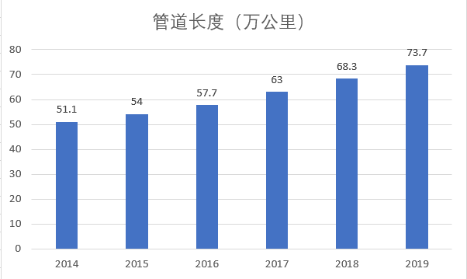

图1-1 2014-2019年我国城市排水管道长度

根据图1-2可得，在我国现存的城市管网中，有很多管道是上世纪70年代以前修建的，距今已有50余年，根据研究统计，金属管和混凝土管的平均寿命只有100年，塑料管的平均寿命只有50年左右[3]。越来越多的管道达到使用寿命，加上自身材料的缺陷和保养的不足，导致很多管道存在渗漏等问题，给社会的稳定运行带来了很大的影响，如何进行管道的修复与更换成为了一大难题。

因此，为了使道路交通和人民的生命安全能得到保障，有效消除安全隐患，使城市能够稳定安全地运行，对有故障的管道进行修复是十分必要的。如何经济有效的对排水管道进行修复改造是目前城市面临的一个问题，为了解决我国排水管道现存的问题，非开挖技术应运而生,该技术起源于英国，马保松教授在《非开挖工程学》（2008年）中将其系统的引入到国内,非开挖修复技术是指在不开挖或微开挖的情况下，对现存有缺陷管道进行修复和更新，以保障管道正常运行，是延长管道使用寿命的施工技术及其辅助技术。其对周围的交通、环境影响小，具有较低的社会成本[4]。排水管道的非开挖修复方法众多，管道喷涂修复方法是非开挖修复技术中具有代表性的一种工艺技术，适用于800mm以上的大管径的管道或渠箱的原位修复，能够提高管道的耐压、耐腐蚀及耐磨损性能，延长管道或渠箱寿命[5]。喷涂法是通过机械离心喷涂、人工喷涂、高压气体旋喷等方法，将水泥砂浆、环氧树脂等内衬浆液喷涂到管道内壁，形成内衬层的管道修复方法。

目前，管道喷涂修复正处于飞速发展的阶段，全球采用喷涂修复的管道众多，进行管道喷涂承载力的相关研究十分必要，理论的研究不仅可以给现场施工提供指导，还能为管道的安全运行提供保障。本文主要对管道喷涂修复后形成的复合管强度进行了研究，其中包括旧管道剩余强度和内衬强度的研究。

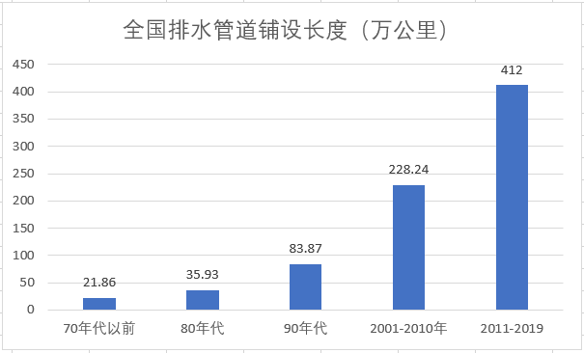

图1-2 不同年代的全国排水管道铺设长度

## 1.2 国内外研究现状

### 1.2.1 管道检测技术现状

（1）管道检测的目的

为了确保管道的输水能力和结构强度，需要对旧管道进行检测和评价，对于出现问题的管道应该采用何种修复方法取决于对管道进行评估后确定的缺陷的类型以及管道结构的破坏强的[6]。修复管道的检测应在方案设计前进行，检测结果应结合日常检测和维护中出现的问题进行综合判断并为管道修复方案提供依据，主要检测项目见表1。

表1 管道检测的主要项目

|  |  |
| --- | --- |
| 接口情况 | 植物根部侵入 |
| 错位 |
| 脱节 |
| 管道损坏情况 | 破裂 |
| 变形 |
| 腐蚀 |
| 渗漏情况 | 水渗漏 |
| 流沙渗入 |
| 排水功能 | 沉积 |
| 管道积水 |
| 维修情况 | 维修及处理措施 |

对于需要修复的管道的检测则需要更加具体，准确掌握管道损坏情况，确定经济合理的修复方案。

（2）管道检测的方法

由于早期我国对排水管道检测技术不够重视，投入的研究精力不够，导致排水管道检测技术在我国还不够成熟，我国目前很大一部分地区采用的都是比较传统的检测技术，传统的检测技术有观察法、潜水检查法、量泥斗检测法、烟熏法和目视法等，但是传统的检测技术人为因素干扰过多，对管道内的具体情况无法进行准确、系统的判断，所以其已经不能满足社会发展的要求。国外有很多国家如德国、日本研究了很多先进的检测技术，其中日本的SSET技术和德国近年来研发的EMAT检测技术应用较为广泛。当前，国家开始重视先进检测技术的开发，越来越多的高校和实验室开始了对检测技术的研究。例如，西安理工大学的户莹提出了一种基于深度学习的地下排水管道缺陷的智能检测技术，通过改进的AlexNet网络实现了对排水管道各种缺陷类型的自动分类，为排水管道的安全高效运营提供了理论基础[1]。檀继猛等通过自主研发的App结合北京山维EPS软件平台的脚本功能，提出了一种全流程数字化的管道检测方法，大大提高了工作效率[7]。

随着科学的发展，目前国内外排水管道的检测方法有很多种，目前国内常用的检测方法有管道闭路电视检测系统、管道潜望镜检测法、声呐检测法和管道检测机器人技术等。

1、管道闭路电视检测系统

管道闭路电视检测系统又名CCTV，是我国目前广泛使用的一种检测技术，它操作方便安全，采集资料客观准确，工作人员可以直接在地面控制CCTV系统对管道内进行检测。通常，CCTV系统安装在自走车上，可以进入管道内进行摄像记录。技术人员根据检测录像，进行管道状况的判读，确定下一步的管道修复采用哪些方法比较合适。针对管内水位较高的情况，CCTV不能有效地拍摄水下的情况，声纳系统可作为补充，扫描出水下的积泥、异物和重大结构损坏情况，基本解决了CCTV的不足[8]，具体设备见图1-3。

CCTV检测的最大优势在于可以全面的观察到管内的破裂、变形、腐蚀、错节等状况，实现长距离检测，能够保存录像，专业检测人员对管道的现状有准确的判断，有助于管道的检测分析、评估等工作[6]。该技术主要用于低水位时的检测，检查前需要先清理管道，使水位控制在20%管道直径以内，不能让摄像头淹没。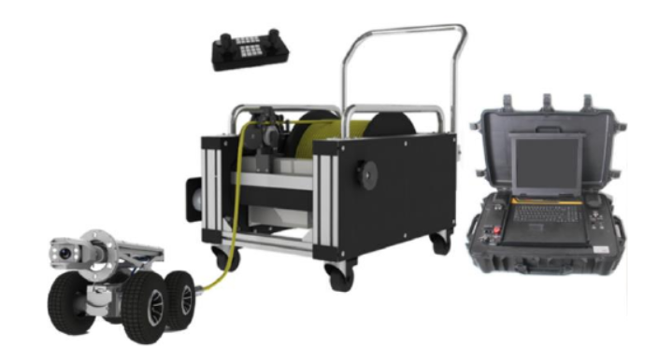

图1-3 CCTV检测主要设备

2、管道潜望镜检测法

潜望镜检测主要是将设备放到检测人员的身上然后通过控制摄像头操作杆来获取管道内的情况或在排水管道口放上摄像头，通过控制盒来控制摄像头的灯光照明来获取管道内部清晰的图像，示意图见图1-4。这种检测方法适用于在长度不宜大于50m的管道进行初期检测，检测时管内水位要求不大于管径的1/2。

QV检测设备防水性好、携带方便，可以快速地拆卸与安装，可快速检测管道的内部状况，初步判断管道的结构性缺陷，但是该方法适用范围比较小，仅限于水质环境较好的方便人进入的排水管道。

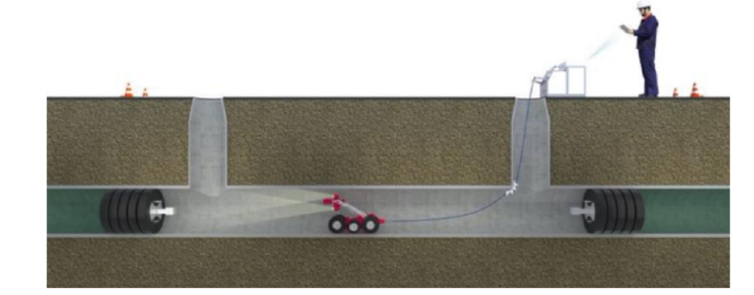

图1-4 管道潜望镜检测法

3、声呐检测法

声纳检测是采用声波探测技术对管道内水面以下的状况进行检测的方法，见图1-5。该方法要求管道内水深要大于300mm，此方法的优点在于对管道内部的情况要求低，不需要提前处理管道内壁或断流处理等。此方法的缺陷在于只能水平检测管道液体以下的状态，管道的结构性缺陷不能得到有效的检测。

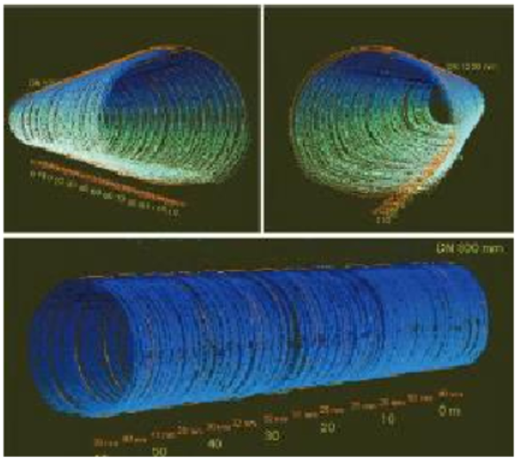

图1-5 声呐检测效果图

每一种技术都有其自身的优缺点，有的检测不够全面，有的很难操作，有的经济不够合理，至于使用何种技术，需要根据实际情况做出选择。各种管道检测的费用如表2。

表2 各种管道检测费用一览表

|  |  |  |  |
| --- | --- | --- | --- |
| 检测方法 | CCTV电视检测 | 管道潜望镜检测法 | 声呐检测法 |
| 费用（元/m） | 40 | 10 | 50 |

### 1.2.2 管道评估技术现状

排水管道的评估是根据管道破损类型将将管道缺陷分为管道功能性缺陷和管道结构性缺陷，并结合相应的分值对管道进行评估，管道评估是为管道的修复服务的。它主要从管道的缺陷类型、损坏大小和严重程度这三个方面进行评判，目前评价管道损坏程度是按照《城市排水管道检测与评估技术规程》（CJJ181-2012）执行的[9]。

### 1.2.3 排水管道修复技术现状

排水管道的修复技术分为两种：非开挖修复和开挖修复。所谓开挖法：即沿着供水管线进行开挖，然后进行管道的修复，最后再回填沟槽。这种做法的优点是：(1)重换管道后使用时间长；(2)不影响通过流量，没有过水断面损失。缺点是：(1)开挖施工过程中会给附近环境造成一定的不利影响；(2)开挖施工成本较高；(3)施工速度较慢。这种修复方法适用于对交通影响较小的场地[10]。

开挖修复技术早在上世纪70年代就开始应用在日本、美国等国家，起初该技术应用于石油、天然气行业，之后才被逐渐应用于排水管道的修复之中。非开挖修复可以分为管道更换技术和管道修复技术两种，包括整体修复及局部修复。排水管道具体修复技术的选取需要根据当地的经济和社会环境来决定。局部修复是对旧管道内的局部破损、接口错位、局部腐蚀等缺陷进行修复的方法，局部修复工艺仅对局部破坏部位进行修复，对管道整体结构性和功能性改善效果较差，本文不做主要介绍。

整体修复指的是对两个检查井之间的管线整体进行修复，主要包括原位固化法（CIPP）、穿插法、螺旋缠绕法、喷涂法、折叠内衬法、不锈钢内衬法等[11]。

1、原位固化法（CIPP）

原位固化法是采用翻转或牵拉方式将浸渍树脂的软管置入既有管道内，然后固化后形成管道内衬的修复方法，包括翻转浸渍树脂软管内衬法和拉入式树脂内衬法两种施工工艺。由于翻转内衬会导致管壁出现褶皱，目前已很少使用，当前主流的紫外光固化法，因为紫外光固化的时间更短，适用范围广且综合成本更低，具体示意图见图1-6。施工步骤是：1）对原管清洗修补后，在管道底部铺上一层保护垫；2）将浸渍树脂的玻璃纤维软管拖入管内（避免软管在拖入前光照硬化）；3）置入紫外光灯，向管内充气加压与原管贴合；4）紫外光灯通电对软管进行固化，切除端部多余管道，紫外光固化内衬修复用软管自里向外有内膜、纤维树脂层、外膜、紫外光防护膜组成，其基本组成结构如图1-7所示。

原位固化法适用于雨水、污水、燃气、自来水等管线的修复，可进行结构性修复也可进行半结构性修复，可以用于污水管道、供水管道、化学及工业管道的修复[12]。

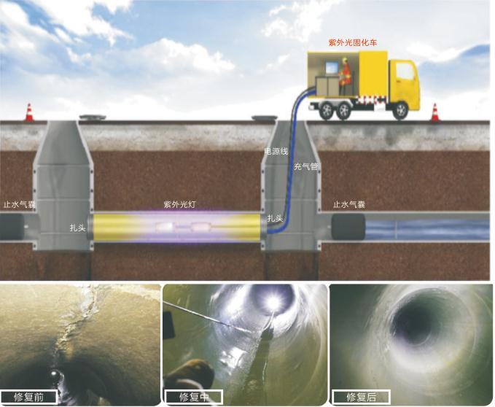

图1-6 紫外光原位固化示意图

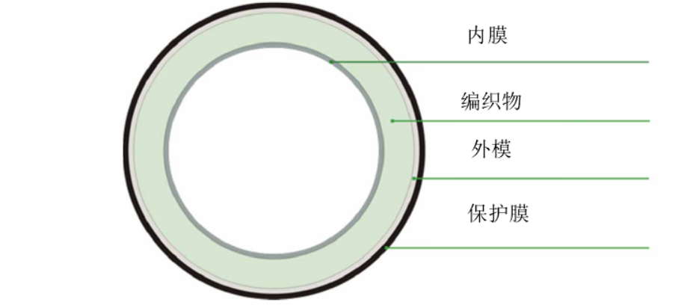

图1-7 紫外光固化非开挖管道修复技术软管结构示意图

2、穿插法

穿插法是采用牵拉或顶推的方式将新管道直接置入既有破损管道，然后在新旧管道之间的环转间隙中灌浆的修复方法，具体示意图见图1-8。通常使用的内插管道有：PE、GRP、PVC管等[11]。穿插法可用于污水管道、燃气管道、饮用水管道、化学/工业管道的修复；可用于结构性修复也可用于非结构性修复。因为穿插法操作简单、经济比较合理、对社会和交通影响较小，同时比开挖法修复管道更安全，这些年来得到了广泛的应用。

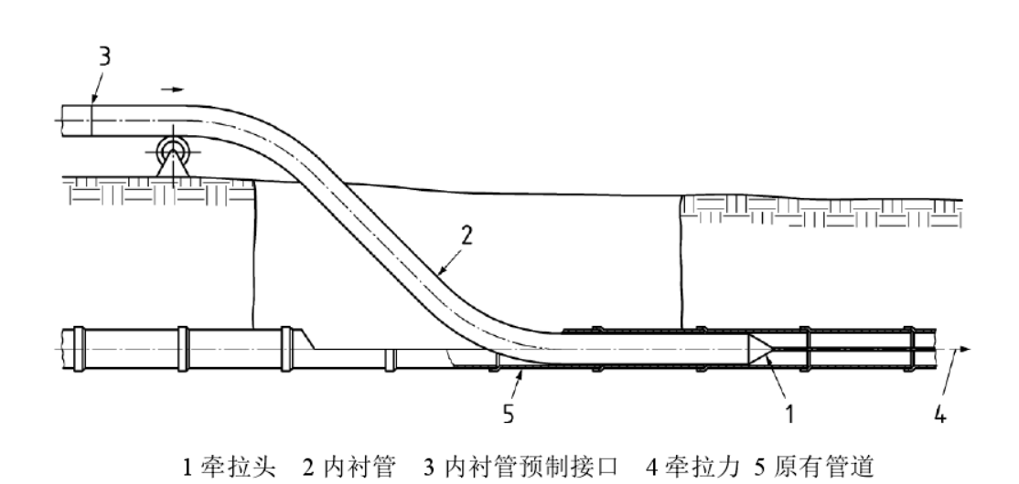

图1-8 穿插法示意图

3、螺旋缠绕法

螺旋缠绕法指将PVC带材在管道内按轮廓绕成PVC管，新的PVC管与旧管之间存在的缝隙，通过注浆填充空隙的一种修复方法，螺旋缠绕法会导致管道内径减少近10%，施工过程如图1-9，该种方法修复后的管道内壁耐腐蚀性强，施工前不用过分清理管道内壁，能够带水操作。在该技术操作中，新的PVC管与旧管在肋扣的作用上形成一个牢固的整体。不过也存在一定的缺点，对操作的要求高，造价高[13]。

螺旋缠绕法适合长距离旧管修复，可带水作业，用材占地少，修复后能提高过水能力，应用比较广泛。

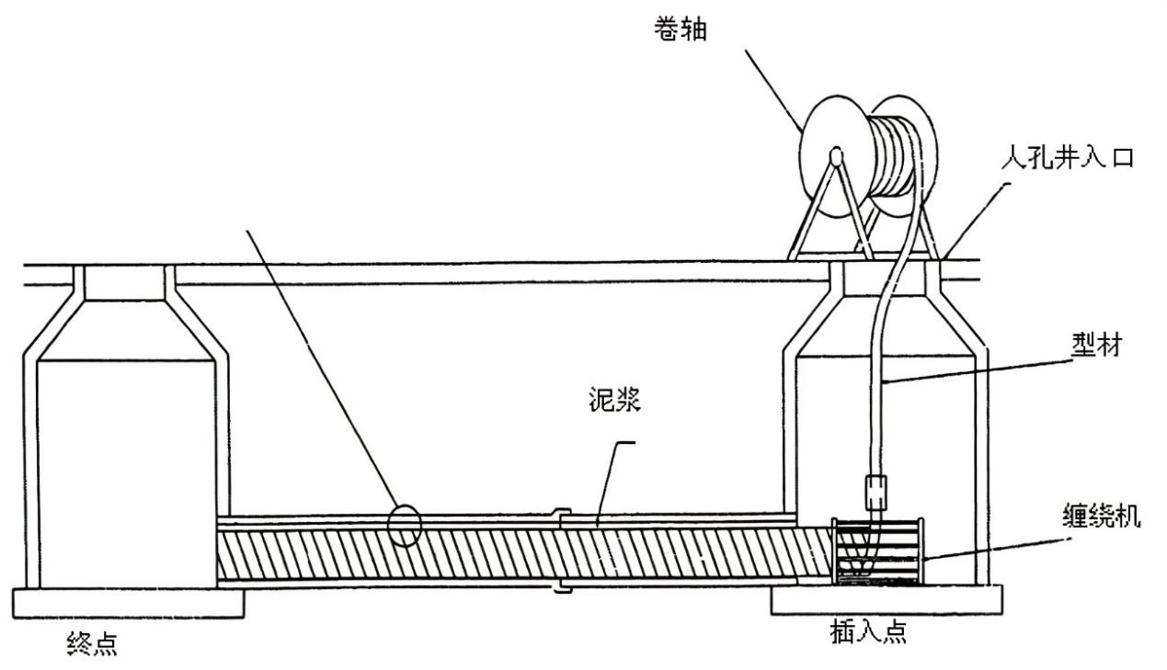

图1-9 螺旋缠绕法施工流程图

4、喷涂法

喷涂法是通过机械离心喷涂、人工喷涂、高压气体旋喷等方法，将水泥砂浆、环氧树脂等内衬浆液喷涂到管道内壁，形成内衬层的管道修复方法，如图1-10。喷涂法可以用于结构性修复也可以用于半结构性修复。

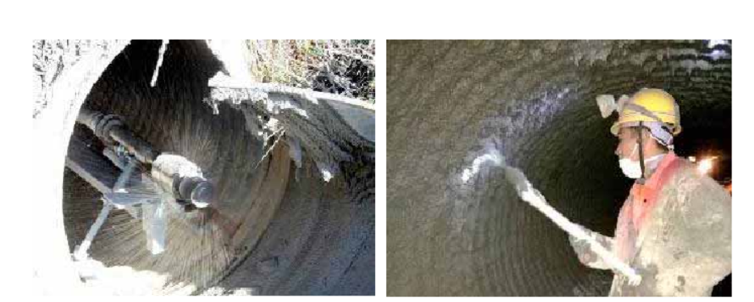

图1-10 喷涂示意图

5、折叠内衬法

折叠内衬法是采用牵拉的方法将压制成“C”形或“U”形的管道置入既有管道，然后通过加热、加压等方法使其恢复原状形成管道内衬的修复方法，如图1-11所示。方法使用PE或PVC作为管道材料，施工前需要在工厂或工地通过改变PE或PVC内衬管的几何形状以减少其断面。

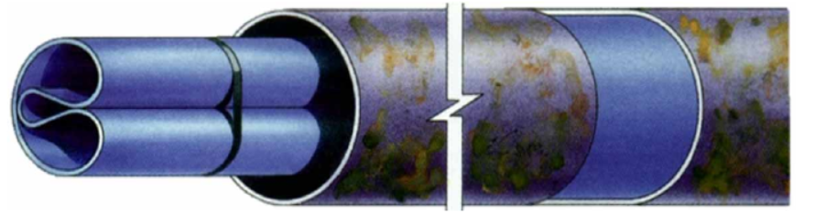

图1-11 折叠内衬法示意图

6、不锈钢内衬法

不锈钢内衬法是一种采用不锈钢作为内衬修复城市地下管道的施工方法，也是一种新型的非开挖修复工艺，见图1-12，该方法由侯贤忠发明，不锈钢材料本身具有非常高的抗拉特性，由不锈钢材料制成的内衬管能够承担非常高的内压力，目前主要用于城市给水管道的修复该方法主要用于管径大于800mm人员能进入的管道修复，不锈钢内衬采用人工进入管道将不锈钢板组对焊接成型的工艺。

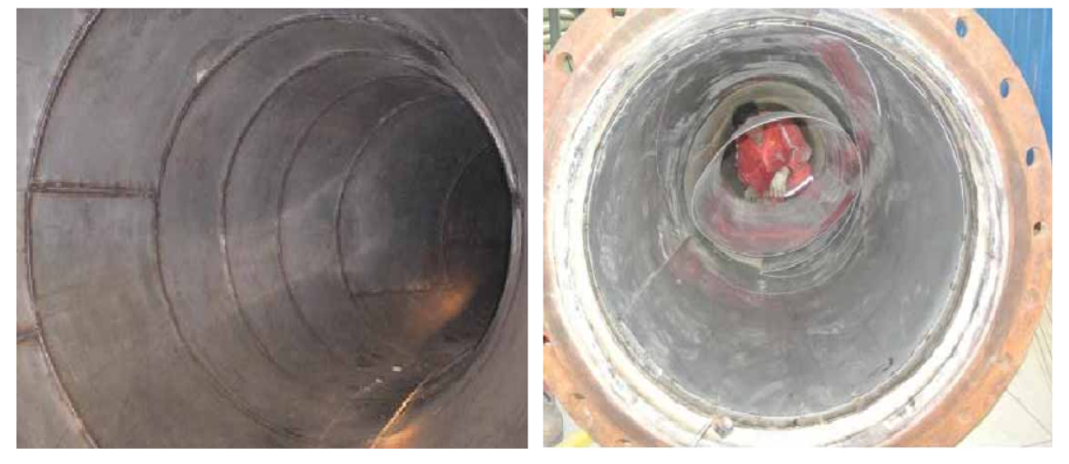

图1-12 薄壁不锈钢内衬

表3 非开挖修复技术适用范围及优缺点

|  |  |  |  |
| --- | --- | --- | --- |
| 修复技术 | 适用范围 | 优点 | 缺点 |
| 原位固化法 | DN200~2500 | 工期短、内衬管强度高、可修复非圆形管道 | 对作业人员技术和经验要求较高、需要特殊的施工设备 |
| 穿插法 | ≥DN200 | 投资小、可用于结构性和非结构性修复 | 会导致管道过流面积减小、开挖量大、需要灌浆 |
| 螺旋缠绕法 | DN200~3000 | 施工距离长、施工质量可靠、施工速度快 | 需要灌浆、开挖量大，不能用于压力管道的修复 |
| 喷涂法 | DN75~4000 | 施工速度快、过流断面损失小 | 材料固化需要一定时间、要求管道结构性好 |
| 折叠内衬法 | DN100~1200 | 施工占用场地小、过流断面损失小 | 只适用于圆形管道、旧管道结构的破坏导致施工困难 |
| 不锈钢内衬法 | ≥800 | 针对性强、修复效果好、使用寿命产 | 成本较高、适用管径范围有限 |

### 1.2.4 管道喷涂材料应用现状

（1）水泥砂浆类材料

喷涂法起源于1933年美国的Centriline公司，其以水泥砂浆作为喷涂材料，可用于排水管道的结构性和半结构性修复。水泥砂浆提供两种作用：一是提供阻止铸铁管腐蚀所需的碱度，二是提供相对光滑的管道内表面。近年来水泥砂浆内衬修复刚性污水管道已成为传统管道更换方法中的一种极具竞争力的方法[13]。

排水管道水泥砂浆喷涂修复优势明显：（1）适用范围广：既适用于重力流（无压）管道也适用于压力管道，既适用于圆形管道也适用于方形、卵形等异形管道；（2）管道过流面损失小：穿插法、螺旋缠绕法、管片内衬法除需要同时使用单独的内衬管外还需要在内衬管与既有管道之间注浆，而水泥砂浆喷涂修复只需一层就可以实现上述目的，因此壁厚更薄，管道过流断面损失更小[1]。

根据《聚合物水泥砂浆防腐蚀工程技术规程》（CECS 18-2000），聚合物水泥质量应符合表1要求，聚合物水泥砂浆物理力学性能如表2的要求：

表4 聚合物水泥砂浆的质量[14]

|  |  |  |
| --- | --- | --- |
| 项 目 | 氯丁砂浆 | 丙乳砂浆 |
| 初凝时间（min） | ≥45 | ≥45 |
| 终凝时间（h） | ≤12 | ≤12 |
| 抗压强度（MPa） | ≥20 | ≥30 |
| 与水泥砂浆粘结强度（Mpa） | ≥1.2 | ≥1.2 |

表5 聚合物水泥砂浆物理力学性能[14]

|  |  |  |  |
| --- | --- | --- | --- |
| 项 目 | | 氯丁砂浆 | 丙乳砂浆 |
| 抗压强度（MPa） | | ≥20 | ≥30 |
| 抗拉强度（Mpa） | | ≥3.0 | ≥4.5 |
| 粘结强度  （Mpa） | 与水泥基层 | ≥1.2 | ≥1.2 |
| 与钢铁层 | ≥2.0 | ≥1.5 |
| 抗渗等级（MPa） | | ≥1.5 | ≥1.5 |
| 吸水率（%） | | ≤4.0 | ≤5.5 |
| 使用温度 | | ≤60 | ≤60 |

（2）聚氨酯类材料

聚氨酯类材料是一种新兴的有机高分子材料，被誉为“第五大塑料”，因其卓越的性能而被广泛应用于国民经济众多领域。聚氨酯喷涂材料能最大程度地利用已有地下管线系统，延长其服务寿命，以解决因管道老化产生的诸多问题。适用于DN800及以上的大管径管道，不受管道形状、变径、起伏、错口等影响，可用于整体修复和局部修复[15]。目前聚氨酯喷涂法已在很多排水管道修复工程中得到应用，如北京上地南路雨水管道、北京白塔寺方沟的管道修复都应用聚氨酯喷涂修复技术对旧管道进行了修复处理[16]。

排水管道聚氨酯喷涂修复具有以下技术优势：（1）施工修复时间短：管道内壁涂层固化时间短，表干时间小于45s，实干时间不超过2-3h，可以显著缩短管道修复时间；（2）内衬涂层修复功能优异：结构涂层具有一定的柔韧性和覆盖性，可以修复小范围的管道错位等缺陷，内衬结构具备一定的环刚度，可以承受外界的应力，延长了管道的使用寿命；（3）修复材料环保无污染：固化的内衬涂层对饮用水水质无任何污染，且能够提升管网输水水质；（4）适用范围广：不收管道间接口位置影响，可以实现跨管段修复[17]。

根据《聚氨酯防水涂料》（GB/T19250-2013），涂料性能应符合表6的规定：

表6 聚氨酯脂涂料性能[18]

|  |  |  |
| --- | --- | --- |
| 项 目 | 指 标 | 检测标准 |
| 流挂性能（mm） | ≥1 | GB/T 9264 |
| 胶化时间（s） | 60 | GB/T 1728 |
| 表干时间（min） | 3 | GB/T 1728 |
| 所需总固化时间（min） | 60 | GB/T 1728 |
| 硬度邵氏D（表面无划痕） | 87 | GB/T 6739 |
| 断裂时的抗拉强度（MPa） | 39 | ASTM D638-08 |
| 拉伸长度（%） | 5 | ASTM D638-08 |
| 抗弯强度（MPa） | 58 | ASTM D790-07 |
| 弯曲模量（MPa） | 3620 | ASTM D790-07 |
| 爆裂压力（MPa） | 1.41 | ASTM D1599-99 |

国内对聚氨酯喷涂法的研究大多处于防腐与防水阶段，大多忽略了聚氨酯材料自身的结构性。聚氨酯材料具有一定的抗张和抗弯强度，属于半结构性材料，可以与管道共同承受来自常规的工作压力和外部荷载。

何威（2018）针对聚氨酯喷涂法在排水管道修复中的应用,通过使用ANSYS建立三维有限元数值模拟管道-沥青路面结构,分析了地下管道的受力特征,发现了在车辆荷载的作用下聚氨酯喷涂厚度对地下管道受力的影响规律[16]。

安旭（2019）详细讲述聚氨酯喷涂法对破损的排水管道修复的施工方法,充分利用聚氨酯材料的结构性能,以达到对破损的排水管道进行非开挖修复的目的[19]。

(3)环氧树脂类材料

环氧树脂是一种有机高分子化合物，其分子中通常含有两个或两个以上环氧基团。环氧树脂是一种热固性的树脂，具有优异的性能和成本低廉的优点，因此被广泛应用在不同领域内[20]。

供水管道环氧树脂喷涂技术出现在20世纪70年代末，1989年世界上第一个供水管道环氧树脂喷涂修复标准由英国发布，这时环氧树脂和其他聚合物的喷涂在英国已经完全取代水泥砂浆喷涂。相比而言，环氧树脂喷涂技术在美国发展较为缓慢，而在我国，第一次正式采用环氧树脂喷涂技术修复供水管道是在2003年的上海，目前在北京和常州等都用应用[21]。

环氧树脂厚浆型涂料性能应符合表4的规定：

表7 环氧树脂厚浆型涂料性能[18]

|  |  |  |
| --- | --- | --- |
| 项 目 | 性能指标 | 测试依据 |
| 漆膜外观 | 白色厚浆型 | 色卡比较 |
| 黏度（s） | 75±10 | 《涂料黏度测定法》GB/T 1723 |
| 细度（μm） | ≤60 | 《涂料黏度测定法》GB/T 1723 |
| 固体含量（%） | ≥80 | 《色漆、清漆和塑料不挥发物含量的测定》GB/T 1725 |
| 附着力（级） | 1~2 | 《色漆和清漆拉开法附着力试验》GB/T 5210 |
| 硬度（2H铅笔） | 无划痕 | 《色漆和清漆铅笔法测定漆膜硬度》GB/T 6739 |
| 柔韧性 | 合格 | 《漆膜柔韧性测定法》GB/T 1731 |
| 耐冲击（cm） | ≥30 | 《漆膜耐冲击测定法》GB/T 1732 |
| 耐盐雾性试验 | 一级 | 《色漆和清漆耐中性烟雾性能的测定》GB/T 1771 |

李明明（2015）通过研究北京某小区管网的喷涂修复工程，监测了喷涂前后管网监测点的压力变化情况，实验表明环氧树脂喷涂修复虽然可以整体提高供水管网的压力值，但不会影响节点压力的变化趋势[22]。

（4）聚脲类材料

聚脲是新技术、新材料和新工艺结合起来一种具备防水和防腐作用的材料，防腐突出的特点是无溶剂固化、成型快，可以方便地在立面、曲面上喷涂而不流挂，克服了原有防腐结构施工复杂、成型时间长的缺点。主要性能见表5。

表8 聚脲弹性体主要性能[18]

|  |  |
| --- | --- |
| 项 目 | 性能指标 |
| 拉伸强度（MPa） | 23 |
| 扯断伸长率（%） | 510 |
| 撕裂强度（N/m） | 77 |
| 混凝土粘结强度（MPa） | 4.2 |
| 低温弯折性（℃） | -40 |
| 透水率（0.4MPa·2h） | 不透水 |
| 加热伸缩率（%） | 0.4 |
| 吸水率（%） | 2.5 |
| 硬度（邵A） | 85~95 |
| 耐磨性（750g/750r/mg） | 13 |
| 耐冲击性（kg·m） | 1.2 |
| 密度（g/cm3） | 1.02 |

大连湾海底隧道因为周边环境复杂，结构防水要求高，经过方案论证，主体结构采用放坡开挖时，侧墙与顶板施作1.5mm厚的喷涂聚脲防水材料，变形缝位置处加设0.5mm厚喷涂聚脲加强层[23]。

水泥砂浆喷涂材料适用范围较广且价格比较合理，所以其近些年来应用一直较多，但是对于某些对管道结构承载性能要求较高的工程，必须考虑使用性能更好的聚氨酯、环氧树脂和聚脲喷涂材料。

### 1.2.5 喷涂管道承载性研究现状

马保松等人（2021）通过有限元法研究了砂浆喷涂衬里离心修复受损管道的结构性能[24]，

通过参数敏感性分析，研究了界面强度和断裂能对管道承载力的影响，发现了界面粘结性能影响修复后管道的承载性。

张曦君等人（2021）研究了水泥砂浆修复腐蚀混凝土管在受到组合荷载时的机械特性[25]，结果表明修复后管道的变形特性类似于原管道的变形特性，喷涂内衬层的施加增加了腐蚀管的结构性能，甚至会高于原始管的结构性能。

杨晓慧（2019）采用有限元软件模拟了管道喷涂修复的过程[6]，分析了管道在不同喷涂厚度时结构的变形值和等效应力值的变化规律，研究了喷涂内衬层厚度的影响因素，为复杂工况下对管道喷涂修复厚度的设计提供了理论支撑。

刘磊（2018）对管道喷涂修复后的旧管道剩余强度、喷涂内衬层强度和修复后新管的复合强度进行了研究[18]，总结了旧混凝土管道的剩余强度计算方法，归纳了内衬壁厚的设计方法，梳理了内衬层强度的计算理论。

史国棚等人（2020）通过对修复后的钢筋混凝土管道进行裂纹三边载荷实验，得到了修复后管道裂缝萌生和承载能力的变化规律[26]，并对结果进行了有限元分析，结果表明结构的承载力会随着内衬层后的的增加而增加，原管的破损程度越小修复效果越好。并且发现通过对内衬层进行加筋可以提高修复管道的力学性能。

张海丰（2019）通过实验研究和数值模拟建立了修复后的土荷载模型，并通过对界面的抗剪强度和粘结强度进行对比建立了修复后管道的两种结构受力模型：复合结构模型和叠合结构模型[1]。

赵雅宏（2019）等人应用变截面法推导不同材料叠合曲梁结构的截面应力及界面应力的解析公式，得到了界面剪切应力和内衬厚度与既有管道壁厚比值、弹性模量和既有管道直径的简化公式[27]。

曹晓强（2021）对用水泥砂浆修复后的埋地管道进行有限元分析，结果表明采用CentriPipe抗裂设计的计算方法偏于安全，修复效果较好，可用于实际工程设计中[13]。

苏林耒（2021）在组合厚壁圆管理论的基础上，研究了复合管道的强度计算方法[28]，分析了复合管道在荷载作用下的应力应变条件，推导了复合管道强度计算公式。

雷海波（2016）对混凝土管道的主要破坏形式进行了统计，并归纳总结了四种针对腐蚀缺陷管道剩余强度的计算理论，基于轴向应力和环向应力建立了内衬强度计算理论，并以厚壁圆管理论为基础，建立了复合管道的计算公式[28]。

## 1.3 现存问题

我国的非开挖技术起步较晚，修复经验不足，同时我国的管道情况与国外比起来也有很大的不同，管道埋地方式多样，缺陷种类复杂，目前还有很多问题需要分析和解决，具体如下：

(1)在管道所受外部荷载的计算理论上，需要具体考虑管道的实际埋设方式，沟埋式管道和上埋式管道的计算理论不同，每一种铺设方式的管道的计算理论都有很多，目前尚没有一种统一的计算理论，实际计算中需要根据几种计算方法分别计算，然后为了安全考虑取最大值作为计算荷载，实际计算起来较为繁琐。

(2)在旧管道剩余强度的计算理论上，需要根据具体的管道缺陷类型选择不同的剩余承载力计算方法，且关于剩余强度计算的理论有很多，实际计算过程中对公式的选择和应用计算过程较为繁杂，计算难度高。

(3)将管道喷涂修复承载力计算实现计算机程序化的研究与工作几乎为零，当前，工程设计主要依靠手工进行计算，计算时间长，计算量较大，成本较高。繁琐的计算公式与参数选择对于工程设计人员来说门槛较高，计算过程一些数据比较繁杂，计算误差较大，且统一规范性较低。

## 1.4 研究内容和技术路线

### 1.4.1 研究内容

本文在借鉴国内外关于管道喷涂修复承载性研究成果的基础上，主要研究内容如下：

(1)研究了内衬管的破坏形式，分别针对强度和变形破坏给出内衬的极限承载力计算公式。梳理了国内外对管道所受荷载的计算方法，根据管道所受荷载，总结了混凝土管结构性和半结构性修复的设计方法。

(2)研究了混凝土管道缺陷的主要类型，并针对两种常见的缺陷-腐蚀缺陷和裂纹缺陷给出了旧管道剩余强度的计算方法，并根据第二章内衬强度的计算理论总结了复合管强度的计算方法，若管道为腐蚀缺陷管道，需要分别对管道和内衬的轴向应力进行分析计算，若管道为裂纹缺陷管道，需要对管道和内衬的极限承载力进行计算，最后复合管强度为内衬强度与复合管强度之和。

(3)在相关理论的基础上，对喷涂管道的承载性计算流程进行梳理总结，并通过计算机知识将喷涂管道复合强度的计算程序化

### 1.4.2 技术路线

本文针对排水管道喷涂修复承载性能研究的技术路线如图1-13：

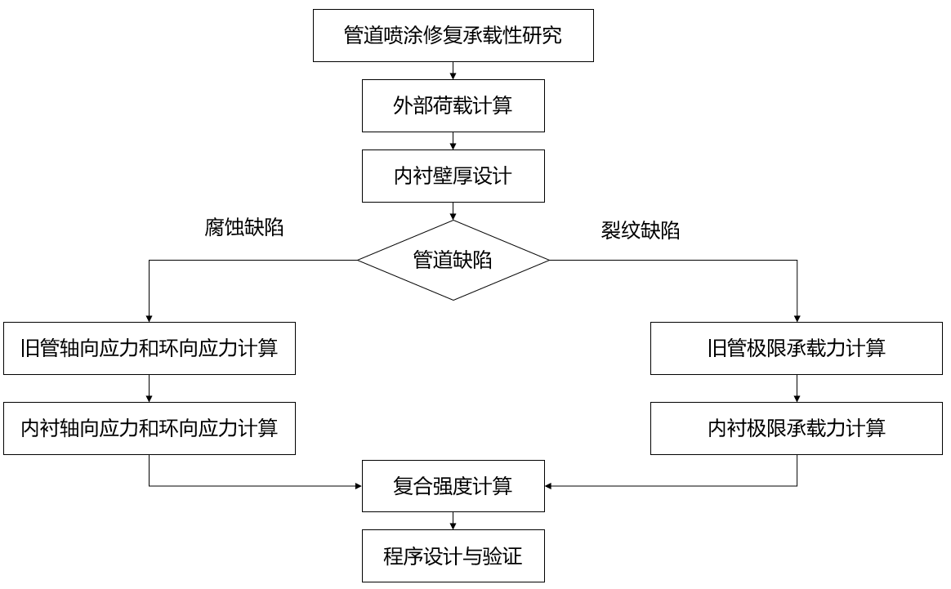

图1-13 技术路线图

# 第2章 喷涂内衬层设计计算

## 2.1 概述

喷涂内衬层的设计计算在整个修复过程中起到了非常重要的作用，内衬的设计计算是管道修复工程成功的基础与前提，若是内衬层设计太薄，管道难以满足承载力的要求，甚至会产生一系列安全问题；若是内衬层设计太厚，会造成材料的浪费，就会违背工程经济的原则，同时可能会对管道过流能力造成影响。因此，深入研究管道修复的力学性能分析与优化问题，可以为解决实际问题寻求理论指导，这不仅关系到修复管道使用安全，更直接影响生产成本。

所以为了保证设计出的管道要尽可能长期安全平稳地工作运行，同时也要极力避免涂层材料因为过于保守地安全设计遭到浪费。科学合理的内衬设计可以在管道的安全性与经济性之间寻找到一个最佳平衡点，取得安全稳定，物尽其用的工程效果。因此，相关研究不可或缺。

## 2.2 内衬管道破坏形式

基于强度破坏的设计准则是现在对内衬设计所需要考虑的主要因素。正常情况下，当内衬管和旧管道之间有地下水渗漏或者存在缝隙的时候，内衬管的周围会形成环向应力，从而使内衬管产生屈曲破坏，形成凸向圆心的不规则褶皱形。当内衬管道与混凝土管道之间没有间隙或无地下水直接作用在内衬上时，不会发生屈曲破坏，只会发生断裂，由于混凝土为刚性材料，内衬管道和混凝土管道共同承担外部压力，此时就会生强度或变形破坏，如下图所示。在考虑强度破坏的时候可以把它视作为脆性管道，具有线弹性和各向同性的性质，利用最大拉应力理论和第二强度理论求解出内衬管的极限强度[29]。

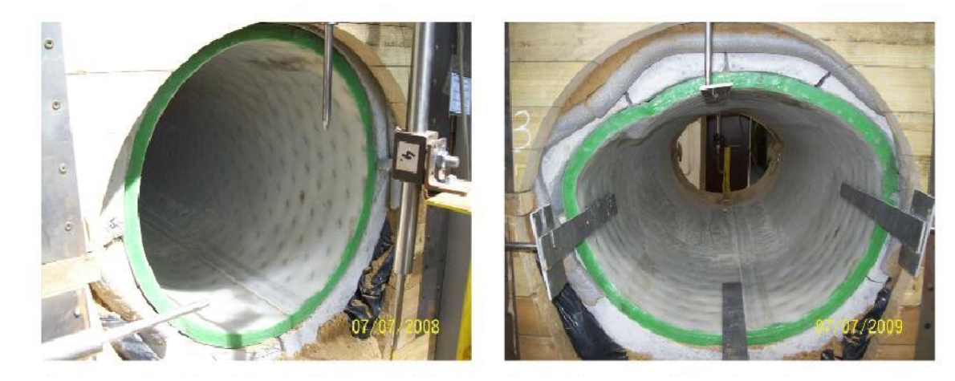

图2-1 内衬管强度破坏图

## 2.3 主要荷载分析

排水管道过早破坏，直接的原因是由于外部荷载的作用。排水管道形状各异，其中应用范围最广的就是圆形管道，因此本文主要针对圆形管道进行设计计算。根据地下给排水管道的实际运行条件，可以获取管道工作状态下需承受管自重、工作水压、管周围土压力、交通荷载、地面堆载及地下水压力等外部荷载的作用，管体所受具体荷载，需要根据其实际埋设情况确定。本文分析过程中主要将其分为外压和内压两部分，最后对管道总的竖向荷载进行计算。

### 2.3.1 管道外压分析

给水管道所受外压主要包括土压力、地下水静液压力和活荷载。下文将一一探讨各种荷载计算方法。

（1）土压力

埋地管道上部土压力的正确计算是对埋地管道受力进行理论分析的关键，铺设在路面下的埋地管道，受到土压力和其他荷载的共同作用，管道周围的土体将自身土压力施加在管道上，同时又将其他外部荷载传递到管道上，各种荷载都通过土压力的方式作用在管道上，因此要分析管道的受力特征，首先要进行土压力的计算。管道所受的土压力包括水平土压力和垂直土压力，目前地下管道水平土压力一般按Rankin主动土压力计算，地面以下深度为 $H$ 的水平土压力计算公式如下：

$q_{x}=λγ_{s}H$ (2-1)

$λ=\tan^{2}⁡({45}^{∘}-\frac{φ}{2})$ (2-2)

式中：

$λ$——土侧压力系数；

$φ$——土的内摩擦角，°；

$γ_{s}$——管侧土的容重，kN/m3。

对于圆形管道，管道水平土压力取管道水平直径处的压力作为管道均布水平荷载，管道的总的水平荷载为：

$G_{x}=q×D=λγ_{s}H$ (2-3)

式中：

$D$——管道外直径，m；

根据目前国内外的研究情况，将管道垂直土压力计算模型分为以下几种类型：Marston模型、曾国熙模型和集中系数计算模型。

①Marston模型

管道采取不同埋设方法对管道土压力的影响和大，Marston将管道模型分为了沟埋式和上埋式两种，并根据管土的作用特点，建立了不同的管道土压力计算模型[30][31][32][33]。

沟埋式管道是指事先在要求敷设管线的规定地点进行开挖,而后在沟内敷设管线的基本施工体至与路基标高,同时加以夯实的一种管线敷设方法。图2-2是沟埋式Marston模型管道受力示意图,经过运算可以得出在沟槽内的土柱微元dz的平衡方程式为:

$Bp+Bdp=Bp+γBdz-2Kfpdz$ (2-4)

$f=tan⁡φ^{'}$ (2-5)

$K=\tan^{2}⁡({45}^{∘}-ϕ/2)$ (2-6)

式中：

$B$——沟槽的水平宽度，m；

$p$——在地面下埋深为z处的同一平面土体竖向压力，MPa；

$γ$——回填土的容重，kN/m3；

——朗肯主动土压力系数；

$f$*——*管道两侧剪切面上的摩擦系数；

$φ^{'}$——管道两侧剪切面上的摩擦角，°；

$ϕ$——填土的内摩擦角，°。

对式（2-4）进行积分可得到埋地管道管顶的单位竖向土压力 $P_{H}$：

$P_{H}=\frac{γB}{2Kf}[1-exp⁡(-2KHf/B)]$ (2-7)

则沟埋式管道的管顶竖向土压力为：

$G_{g}=P_{H}B=K_{g}γBH$ (2-8)

$K_{g}=\frac{B[1-exp⁡(\frac{-2KHf}{B})]}{(2KHf)}$ (2-9)

式中：

$P_{H}$——管顶平面处的竖向土压应力，MPa；

$H$——管顶距离地面高度，m；

$K_{g}$——管顶竖向土压力集中系数。

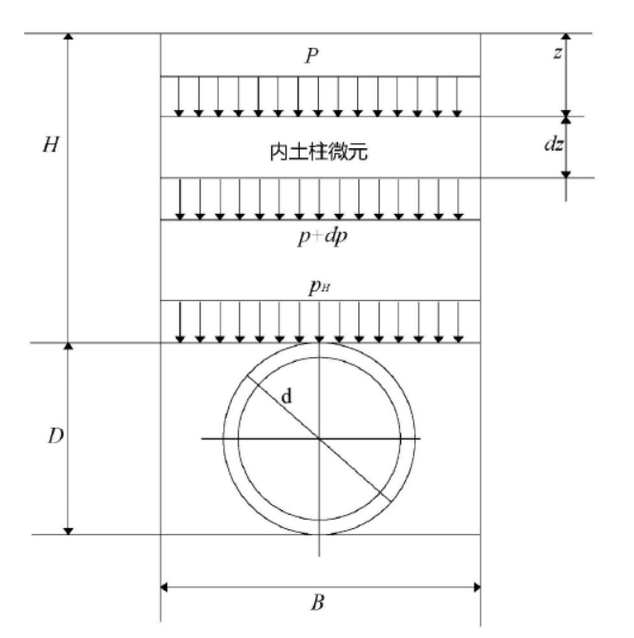

图2-2 沟埋式管道模型受力示意图

上埋式管道指的是不在地面开槽而将管道直接放置到地表，然后填土到指定的高度。如果沟埋管道的开槽宽度远远大于自身管道直径，则沟埋管道的土压力计算就可以按照上埋管道计算。

图2-3为上埋式Marston模型管道受力示意图，马斯顿认为管道是绝对刚性的并且满足极限平衡假设，并将管道上方的土称为内土柱，两侧的土称为外土柱，他认为管道上方的填土和管道两侧的土具有不同的沉降量，从而会形成一个竖直向上的剪切面，这个剪切面使得管顶受到的竖向压力大于内土柱的自身重力。当回填土高度与管顶高度相差足够大时，内外土柱的沉降几乎相等，这个高度为He，这时填土高度的水平面为等沉面。因此可以得到内土柱微元的平衡方程如下：

$Dp+Ddp=Dp+γDdz+2Kfpd$ (2-10)

当H≤He时，对方程式进行积分可得管道顶部单位竖向土压力：

$P_{H}=\frac{γD}{2Kf}[exp⁡(\frac{2KHf}{D})-1]$ (2-11)

则上埋式管道在H≤He时的管顶平面总竖向土压力为：

$G_{s}=P_{H}D=K_{s}γDH$ (2-12)

$K_{s}=\frac{D[e^{(\frac{2KHf}{D})}-1]}{2KHf}$ (2-13)

式中：

$P_{H}$——管顶平面的单位竖向土压应力，MPa；

$K_{s}$——管顶竖向土压力集中系数；

$H$——管顶覆土高度，m。

当H≥He时，对方程式进行积分可得管顶竖向土压应力：

$P_{H}=\frac{γD}{2Kf}[exp⁡(2KHf/D)-1]+γ(H-H_{e})exp⁡(\frac{2KH_{e}f}{D})$ (2-14)

则上埋式管道的管顶竖向土压力为：

$G_{s}=P_{H}D=K_{s}γDH$ (2-15)

$K_{s}=D[e^{2H_{e}\frac{Kf}{D}}-1]/2HKf+(H-H_{e})e^{2H_{e}\frac{Kf}{D}}/H$ (2-16)

式中各个参数含义同上文。

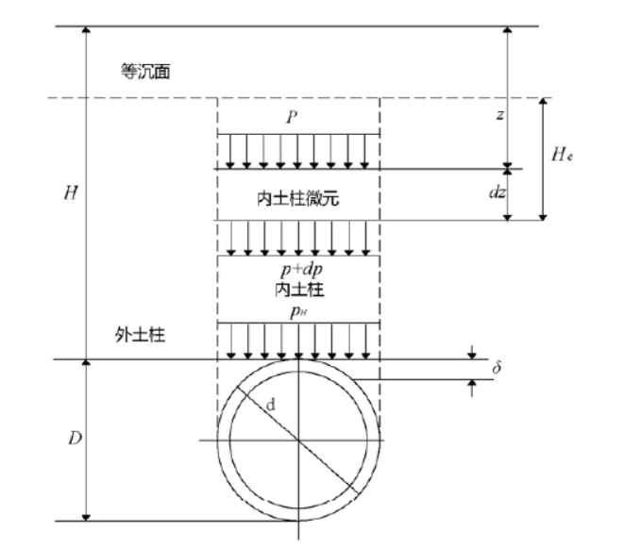

图2-3 上埋式管道受力示意图

②曾国熙模型

曾国熙对马斯顿模型进行了修正，他遵循了马斯顿的假设，讨论了讨论了侧向土压力系数的计算并进行了修正，他将之前的的内土柱对外土柱的侧向土压力函数修正为由外土柱对内土柱主动侧向压力的函数，而且同时额外考虑了内外土柱之间土体本身的粘聚力的影响[34]，修正后的内土柱平衡方程为：

$Dp+Ddp=Dp+γDdz+2((γzK-2c\sqrt{K})f+c)dz$ (2-17)

式中：

$c$——填土粘聚力，MPa；

当H≤He时，对上述方程式进行积分可得管顶土压力为：

$P_{H}=γH+\frac{γH^{2}Kf}{D}+\frac{2c(1-2\sqrt{K}f)H}{D}$ (2-18)

当H＞He时，对方程式进行积分可得管顶单位竖向土压力为：

$P_{H}=γH+\frac{γ(2H-He)HeKf}{D}+\frac{2c(1-2\sqrt{K}f)He}{D}$ (2-19)

③集中系数计算法

目前广泛应用的一种计算方法是GB 50332-2002《给水排水工程管道结构设计规范》中的一种算法，这种算法使用一个系数与管道顶部宽度范围内的覆土的重量相乘，从而得到管道的竖直土压力[35]。这是一种半经验半理论的计算方法，基本理论为M-S计算理论。

对于采用顶进施工不开槽的管道，管顶竖向土压力的标准值可按下式计算：

$F_{SV,K}=C_{j}γB_{t}D$ (2-20)

$B_{t}=D[1+tg⁡({45}^{∘}-\frac{φ^{'}}{2})]$ (2-21)

$C_{j}=\frac{1-exp⁡(-2K_{αμ}\frac{H}{B_{t}})}{2K_{αμ}}$ (2-22)

式中：

$F_{SV,K}$——管顶竖向土压力，MPa；

$C_{j}$——不开槽施工土压力系数；

$B_{t}$——土压力传递至管顶的影响宽度，m；

$K_{αμ}$——管顶以上原状土的主动土压力系数和内摩擦系数的乘积，对一般土质系数可取0.9；（2）地下水静液压力

地下水静液压力分布图如图2-4，地下水静液压力可按下式计算：

$P_{w}=0.00981H_{w}$ (2-23)

式中：

$P_{w}$——地下水静液压力，MPa；

$H_{w}$——管顶处地下水位深度，m。

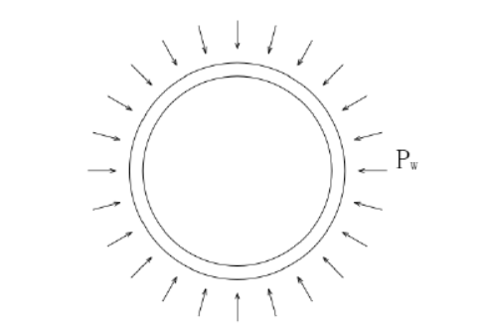

图2-4 管道地下水静液压力分布图

（3）活荷载

活荷载主要是指车辆荷载和地面堆载，地面堆载一般取10kPa，《给水排水工程管道结构设计规范》中考虑车辆轮胎与路面有一定得接触面积，轮压以35°的扩散角在土壤中传递。车辆荷载对管道的影响，需要根据具体情况区分，主要分为以下三种情况[36][37]：

①单轮压力传递至管道顶部的垂直压力标准值可按下列公式计算(图2-5)：

$q_{vk}=\frac{μ_{d}Q_{vi,k}}{(a_{i}+1.4H)(b_{i}+1.4H)}$ (2-24)

式中：

$q_{vk}$——车轮产生的压力对管顶产生的垂直压力标准值(kN/m2)；

——i个车轮单轮压标准值，kN；

$a_{i}$——i个车轮的着地分布长度，m；

$b_{i}$——i个车轮的着地分布宽度，m；

H——车着地面至管顶的深度，m；

$μ_{d}$——动力系数，可按表3-2采用。

表9 动力系数 $μ_{d}$

|  |  |  |  |  |  |  |
| --- | --- | --- | --- | --- | --- | --- |
| 地面在管顶（m） | 0.25 | 0.30 | 0.40 | 0.50 | 0.60 | ≥0.7 |
| 动力系数 $μ_{d}$ | 1.30 | 1.25 | 1.20 | 1.15 | 1.05 | 1.00 |

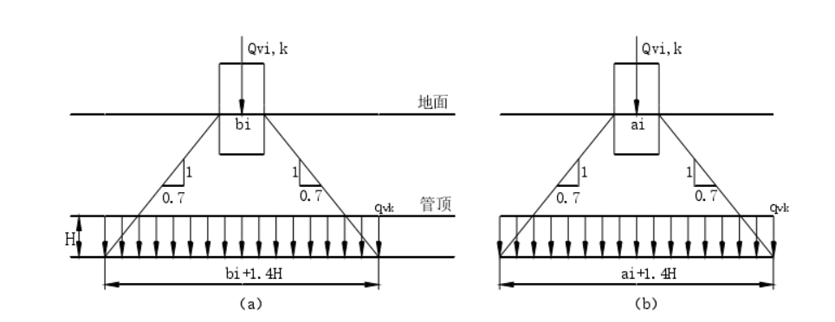

(a)顺轮胎着地宽度的分布 （b）顺轮胎着地长度的分布

图2-5 单个轮压的传递分布图

②若道路上有两个以上单排轮能压到管道上方时，管顶处的竖向压力按下式计算：

$q_{vk}=\frac{μ_{d}nQ_{vi,k}}{(a_{i}+1.4H)(nb_{i}+\sum_{j=1}^{n-1}{d_{bj}}+1.4H)}$ (2-25)

式中：

n——车轮的总数量；

$d_{bj}$——沿车轮着地宽度方向，两个相邻车轮间的净距，m。

③由于多排轮压的共同作用，输送至管道顶部的垂直压力标准值可按以下公式计算：

$q_{vk}=\frac{μd\sum_{i=1}^{n}{Q_{vi,k}}}{(\sum_{i=1}^{m_{a}}{ai}+\sum_{j=1}^{m_{a-1}}{d_{aj}}+1.4H)(\sum_{i=1}^{m_{b}}{b_{i}}+\sum_{j=1}^{m_{b-1}}{d_{bj}}+1.4H)}$ (2-26)

式中：

$m_{a}$——沿轮距宽度方向分布的轮排数；

$m_{b}$——沿轮距长度方向分布的轮排数；

$d_{aj}$——沿车轮着地长度方向两相邻轮间净距，m；

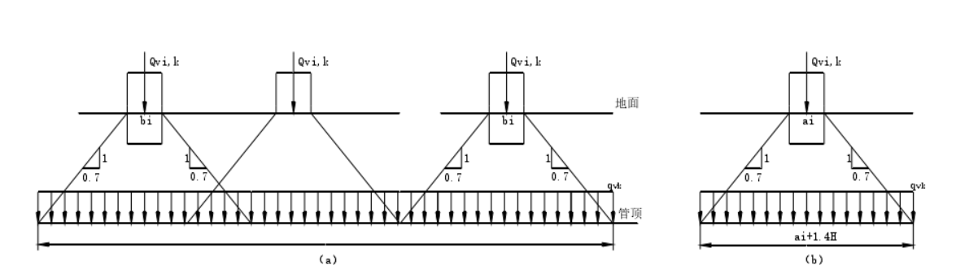

（a）顺轮胎着地宽度的分布 （b）顺轮胎着地长度的分布

图2-6 两个以上单排轮压综合影响传递分布图

### 2.3.2 管道内压分析

排水管道是带压运行的压力管道，管道正常工作过程中内部会承受工作压力，排水管道在内压作用下环向抗拉，当管道壁厚较薄时，可归结为典型的薄壁圆筒在内压作用下的环向抗拉模型，管道内部压力为：

$P_{i}=σ\frac{2t_{1}}{(D-t_{1})}$ (2-27)

式中：

$P_{i}$——管道内部压力，MPa；

$σ$——环向抗拉应力，MPa；

$D$——管道外径，mm；

$t_{1}$——管道壁厚，mm。

### 2.3.3 管道竖向总荷载

埋地排水管道所受到总的竖向外部荷载包括垂直土压力、地下水静液压力、活荷载及真空压力（即水锤负压），总的竖向外部荷载可按下式计算，其中对于垂直土压力的计算采用现在应用较为广泛的集中系数计算法计算：

$q_{t}=0.0981H_{w}+F_{SV,K}+W_{s}+P_{v}$ (2-28)

式中：

$q_{t}$——管道外部竖向总荷载，MPa；

$W_{s}$——活荷载，MPa；

$P_{v}$——真空压力，MPa。

## 2.4 强度破坏下内衬极限承载力计算

### 2.4.1 轴向应力计算

管顶上方的各种荷载会给内衬施加弯曲荷载，导致内衬管出现梁弯曲的现象，轴向弯曲强度可以采用下式计算：

$σ_{z1}=\frac{8}{π}P_{l}⋅l\frac{D}{D^{4}-d^{4}}$ (2-29)

式中：

$σ_{z1}$——内衬轴向应力，Mpa；

$P_{l}$——跨距内集中载荷，kN；

$l$——跨距，mm；

$D$——旧管道直径，mm；

$d$——内衬管内径，mm。

### 2.4.2 基于第一强度准则的内衬极限承载力计算

修复之后的内衬管与原管道形成复合管道，共同抵抗外部荷载，由于内衬管道为脆性材料，所以对于内衬的强度分析，应服从断裂失效的强度准则，即最大拉应力理论。

1、最大拉应力理论

该理论认为无论内衬管处在什么应力条件下，只要拉应力达到材料的极限强度，内衬就会发生破裂，此时内衬就会破裂。在这个基础上，求解的时候可以忽略内衬管应力条件，于是就可以用单向应力状态确定这个极限值。单向拉伸只有 $σ_{1}(σ_{2}=σ_{3}=0)$，只要 $σ_{1}$ 达到了极限强度 $σ_{s}$，材料便会断裂，于是可以得到：

$σ_{1}=σ_{s}$ (2-30)

2、极限承载力计算

在只考虑内衬材料拉伸的情况下，根据弹塑性力学中的第一，第二强度理论可以得到：当单轴拉伸断裂时， $σ_{1}$ = $σ_{s}$， $σ_{2}=σ_{3}=0$（$σ_{1}σ_{2}σ_{3}$ 为在断点处的三个主应力），断裂条件为 $σ_{1}$ = $σ_{s}$。当满足极限条件时，可以把内衬当作单轴拉伸的封闭管道来等效考虑。如图3-2，由于t<D，在靠近管的两端区段里，管内应力呈现均匀分布的趋势。在此状态下的管道的环向应力是要大于它的轴向应力，即 $σ_{θ}≥σ_{Z}$，则有 $σ_{1}$ = $σ_{θ}$， $σ_{2}$ = $σ_{Z}$， $σ_{3}$ = $σ_{r}$ =0。当前内衬应力状态为 $σ_{z}=pD_{0}/4t_{c}$， $σ_{θ}=pD_{0}/2t_{c}$，最大拉应力强度准则认为，当最大剪应力达到某个极限值时，材料将进入发生断裂，这时存在关系[38]：

(2-31)

式中：

$p_{t_{c}}$——极限承载力，MPa；

$σ_{s}$——内衬材料的屈服极限，MPa；

$t$——内衬壁厚，mm；

$μ$——泊松比；

$N_{safe}$——安全系数，取2；

$D_{0}$——内衬管道直径，mm。

## 2.5 变形破坏下内衬极限承载力计算

### 2.5.1 轴向应力计算

内衬管在使用过程中，会承受弯曲荷载，发生梁弯曲，变形破坏下的轴向应力计算方法同强度破坏下的轴向应力计算方法。

### 2.5.2 环向应力计算

内衬的环向应力是由外部混凝土管道环压引起的弯曲应力和内部水压引起的拉伸应力组成，分析这部分应力的时候，可以对应力基准和应变基准两种情况进行分析，由外部压力引起的管壁环向应力为：

$σ_{θ}=D_{f}E_{c}⋅(\frac{Δ_{y}}{D_{0}})⋅(\frac{t}{D_{0}})$ (2-32)

式中：

$σ_{θ}$——环向应力，Mpa；

$E_{c}$——内衬弯曲模量，Mpa；

$D_{0}$——内衬平均直径，mm；

$D_{f}$——状态系数，取5.5；

$Δ_{y}$——内衬垂直方向挠曲值。

根据应力基准（张恒，刘洪波，2001）[39]：

(2-33)

式中：

$S_{b}$——内衬长期环向应变，mm/mm；

$F_{s}$——设计系数，取1.5。

### 2.5.3 基于第二强度准则的内衬极限承载力计算

1、最大伸长线应变理论

该理论指只要线应变到了临界值，便会引起内衬管的断裂。即无论内衬管处在什么应

力条件下，只要内衬管的拉应变达到极限，材料便会发生断裂的现象。基于这个基础之上，在求解极限值的时候可以忽略内衬管的应力条件，直接用单向拉伸来推导这个极限值。根据胡可定律 $ε_{u}=σ_{s}/E_{c}$ 求解极限线应变。按照这一理论，任意应力状态下，只要 $ε_{1}$ 达到极限值 $σ_{s}/E$，材料就会断裂，因此：

$ε_{1}=σ_{s}/E_{c}$ (2-34)

式中：

$ε_{1}$——最大伸长线应变，mm。

由广义胡克定律得：

$ε_{1}=\frac{1}{E_{c}}[σ_{1}-μ(σ_{2}+σ_{3})]$ (2-35)

带入上式得：

$σ_{s}=σ_{θ}-μσ_{r}$ (2-36)

各符号含义同上。

2、极限承载力计算

将内衬当做轴向拉伸情况考虑，根据弹塑性力学中的第二强度理论有：当单轴拉伸断裂时， $σ_{1}$ = $σ_{θ}$， $σ_{3}$ = $σ_{r}$，其断裂条件为材料常数 $σ_{s}=σ_{θ}-μσ_{r}$，满足极限条件时，可以把内衬当作单轴拉伸的封闭管道来等效考虑。如图3-2所示的简化受力体系，由于t<D，在远离管段中央区段，圆管内应力可认为是均匀分布的。环向应力一般比轴向应力大，即 $σ_{θ}≥σ_{r}$，则有 $σ_{1}$ = $σ_{θ}$， $σ_{3}$ = $σ_{r}$， $σ_{2}=0$。当前内衬应力状态为 $σ_{r}=pD/4t_{c}$， $σ_{θ}=pD/2t_{c}$，最大伸长线应变理论认为，当最大伸长线应变达到某个极限值时，材料将进入发生断裂，这时存在关系为[38]：

(2-37)

式中各符号含义同上文。

## 2.6 喷涂内衬层结构强度设计

涂层厚度设计涉及到复合管道安全使用和施工经济性等问题，因此对于管道内衬的设计是管道喷涂修复中的重中之重。管道修复按照结构性可分为三个等级:非结构性修复、半结构性修复和结构性修复，根据喷涂法管道修复工程，主要讨论结构性修复和半结构性修复两种类型，两种管道的主要特性见下表。因为管道两种修复设计存在本质区别，所以在进行内衬管道结构设计的时候应该分开进行设计，以旧管道的勘查结果和现场的评估报告为基础，充分了解管道的破损情况，以及施工现场的水文地质条件和交通环境情况，然后进行综合考虑。

表10 管道半结构性与结构性修复对照表

|  |  |  |  |
| --- | --- | --- | --- |
| 修复类型 | 管道缺陷等级 | 管道特性 | 荷载类型 |
| 半 结 构 性 修 复 | 管道变形 $δ_{v}$ <6% 的含有纵向裂纹的 管道 | 原有管道结构遭到部分破坏但仍有一定承压能力或者原有管道不能满足新的输送要求，添加内衬的目的是为了提高管道承压能力或者防止渗漏，内衬层需要承受部分内外部压力，并与原有管道联合承受内外部压力 | 外部地下水静液 压力、真空压力 |
| 结 构 性 修 复 | 管道变形 $δ_{v}$ ≥6% 且含有纵向裂缝的 管道 | 原有管道结构破坏严重，几乎没有承压能力，内衬的目的是为了重建管道的输送及承压能力，内衬层可不依赖于原有管道独自承受内外部压力 | 内部水压、外部地下水静液压力、土体静荷载、车辆活荷载 |

### 2.6.1 半结构性修复设计

①CECS 559《给水排水管道原位固化法修复工程技术规程》是近年来管道半结构性修复设计主要参照的标准[40]，此规范相比于ASTM F1216和CJJ/T 210，对地下水位的取值更保守，安全系数更高。

内衬管与原管道联合承受外部地下水静液压力及真空压力时，最小壁厚可按下式计算：

$t=\frac{D_{0}}{{\left[\frac{2KE_{L}C}{\left(P_{W}+P_{V}\right)N\left(1-μ^{2}\right)}\right]}^{\frac{1}{3}}+1}$ (2-38)

$C={[\frac{(1-\frac{q}{100})}{{(1+\frac{q}{100})}^{2}}]}^{3}$ (2-39)

$q=100×\frac{(D_{E}-D_{min})}{D_{E}}$ 或 $q=100×\frac{(D_{max}-D_{E})}{D_{E}}$ (2-40)

式中：

$t$——内衬管壁厚，mm；

$D_{0}$——内衬管管道外径，mm；

$K$——圆周支持率，一般取7.0；

$E_{L}$——内衬管的长期弹性模量，Mpa，宜取短期模量的50％；

$C$——椭圆度折减系数；

$P_{W}$——管底位置地下水压力（MPa）， $P_{W}=0.00981H_{W}$；

$N$——安全系数，取2.0；

$q$——原有管道的椭圆度（％），可取２％；

$D_{E}$——原有管道的平均内径，mm；

$D_{min}$——原有管道的最小内径，mm；

$D_{max}$——原有管道的最大内径，mm。

当内衬管椭圆度q不为0时，根据公式计算出的内衬管壁厚应该大于或等于下式计算的结果：

$\frac{1.5q}{100}(1+\frac{q}{100})SDR^{2}-0.5(1+\frac{q}{100})SDR=\frac{E_{L}}{P_{w}N}$ (2-41)

其中：

$SDR=\frac{D_{0}}{t}$ (2-42)

式中：

$SDR$——管道标准尺寸比，当内衬管位于地下以上时， $SDR$ 不得大于100；

②Ian Morre对破碎管道的变形运动学进行研究，得出内衬的厚度计算式如下：

$t=\sqrt{\frac{179⋅q_{t}⋅r^{'2}}{W_{fr}⋅E}}$ (2-43)

式中：

$W_{fr}$——裂缝宽度，mm；

$r^{'}$——变形后内衬层底部半径，mm；

CECS 559基于Timoshenko等人的屈曲理论，考虑内衬在实际上存在褶皱、椭圆度、厚度偏差等缺陷，同时内衬本身又处于旧管包裹保护之中，并考虑了椭圆度、旧管的圆周支撑率、内衬的长期弹性模量等，因此此方法得到了广泛的应用。

### 2.6.2 结构性设计

①根据CECS 559《给水排水管道原位固化法修复工程技术规程》，排水管道结构性修复内衬独立承受外部总荷载时，管壁最小厚度应按照下式计算

$t=0.721D_{o}{[\frac{{(\frac{N×q_{t}}{C})}^{2}}{E_{L}×R_{w}×B^{'}×E_{s}^{'}}]}^{\frac{1}{3}}$ (2-44)

$q_{t}=0.00981H_{w}+\frac{γ×H×R_{w}}{1000}+W_{s}$ (2-45)

$R_{w}=1-0.33×\frac{H_{w}}{H}$ (2-46)

$B^{'}=\frac{1}{1+4e^{-0.213H}}$ (2-47)

式中：

$q_{t}$——管道总的外部压力，包括地下水压力、上覆土压力以及活荷载，MPa；

$R_{w}$——水浮力系数，最小取0.67；

$B^{'}$——弹性支撑系数；

$E_{s}^{'}$——管侧土综合变形模量，MPa；

最小壁厚同时应满足下式规定：

$t≥\frac{0.1973D_{0}}{E^{1/3}}$ (2-48)

式中：

$E$——内衬管短期弹性模量，MPa。

对于结构性内衬管壁厚的计算国内早期多采用AP/M Permaform公司的CentriPipe 系列喷涂专用水泥砂浆材料，其关于壁厚的设计有相应的建议计算方法，可分为极限承载性能设计方法、抗裂设计方法[13]。

②CentriPipe极限承载设计法计算公式如下：

$t={(\frac{0.0372⋅P⋅r^{2}}{σ_{F}/F_{S}})}^{0.5}$ (2-49)

③CentriPipe抗裂设计计算公式如下：

$t={(\frac{0.1766⋅P⋅r^{2}}{F_{S}⋅W_{fr}⋅E})}^{0.5}$ (2-50)

式中：

$P$——管道承担总的外部压力，Mpa；

$r$——管道内半径，m；

$σ_{F}$——内衬的抗弯强度，Mpa；

$F_{S}$——安全系数，取2；

$W_{fr}$——裂隙宽度，m；

$E$——内衬材料弹性模量，Mpa；

CentriPipe抗裂设计计算公式计算出的结果较为准确，安全性较高，近些年来得到了广泛的应用。

《给水排水管道工程施工及验收规范》（GB50268-2008）中指出，钢管水泥砂浆内防腐层厚度应符合表11的规定[41]，且砂浆抗压强度不应低于30MPa。

表11 钢管水泥砂浆内防腐层厚度要求

|  |  |  |
| --- | --- | --- |
| 管径 | 厚度/mm | |
| 机械喷涂 | 手工喷涂 |
| 500~700 | 8 | — |
| 800~1000 | 10 | — |
| 1100~1500 | 12 | 14 |
| 1600~1800 | 14 | 16 |
| 2000~2200 | 15 | 17 |
| 2400~2600 | 16 | 18 |
| 2600以上 | 18 | 20 |

李明明等指出环氧树脂涂层在无需主管道帮助下要保障管网压力的最小喷涂厚度[21]，具体内容见表12。

表12 不同管径及压力下的最小喷涂厚度

|  |  |  |  |
| --- | --- | --- | --- |
| 项目 | | 不同管道压力下所需的最小喷涂厚度 | |
| 0.3Mpa | 0.5Mpa |
| 主管管径 | 150 | 1.8 | 2.8 |
| 200 | 2.3 | 3.6 |
| 300 | 3.3 | 5.3 |
| 400 | 4.6 | 7.1 |

管道进行内衬壁厚设计时，不仅需要考虑管道承载性的要求，还需要综合考虑该修复工程的经济性。

内衬涂料用量计算公式如下：

$Q=[πr^{2}-(r-t)^{2}×π]×l$ (2-51)

式中：

$l$——管道长度，m；

Q——涂料用量，m3。

在喷涂修复时，经常需要考虑修复后管道的过流能力，分析修复效果是否经济合理。修复后管道的过流能力与修复前管道的过流能力的比值根据下式简化的曼宁方程进行计算[13]：

(2-52)

式中：

$B$——修复前后管道过流能力比；

$n_{e}$——原有管道的粗糙系数；

$D_{1}$——内衬管管道内径，m；

$D_{E}$——原有管道的平均内径；

$n_{1}$——内衬的粗造系数。

在地表荷载一定情况下，内衬壁厚越大，原管道承担应力越小，管道结构越安全。壁厚增大对管道的过流能力有一定影响，同时也会导致涂料用量的增多而产生多余的费用。由于原管壁粗造度大，修复后内壁光滑，采用合适的壁厚即可增加结构强度，也可达到过流能力的要求。

## 2.7 本章小结

外部荷载的作用是管道产生破坏的重要因素，本章对管道所受外压、内压逐个分析，最后给出了管道所受竖向总荷载的计算公式。变形和强度破坏时内衬管的两种主要的破坏形式，本章归纳了现有的内衬管强度的计算模型，并分别对管道变形和强度破坏下内衬管做了承载力分析。最后针对管道半结构性修复设计和结构性修复设计分别给出了最小内衬壁厚的计算公式，为设计者选择设计方案提供理论依据。管道内衬壁厚的设计是管道喷涂修复工程中的重中之重，壁厚太小会有安全隐患，会使修复工作取不到预期的成果；壁厚太大会产生较多的额外费用，同时会对管道过流能力产生影响，因此对内衬壁厚设计的研究不可或缺。

# 第3章 喷涂修复复合管道强度计算

## 3.1 概述

修复之后内衬与旧管道组合形成复合管道，共同承担管道的外部荷载作用，复合管道在强度计算上，可以看成旧管道的强度与内衬的强度之和。前面一章我们已经给出了内衬的设计和强度的计算方法，本章会先研究旧管道剩余承载力的计算模型。由于管道缺陷类型很多，不同的缺陷类型管道剩余强度的计算方法又有所不同，所以本章针对两种最常见的管道缺陷类型——腐蚀和裂纹的管道详细的分析了管道剩余强度的计算方法。在介绍完旧管道剩余强度之后，会对复合管道强度计算理论进行了一个分析。

## 3.2 管道缺陷主要类型

按照《城镇排水管道检测与评估技术规程》(CJJ181-2012)的相关规定，目前将排水管道缺陷大致划分成两大类，分别是排水管道功能性缺陷和排水管道结构性缺陷[42]。管道功能性缺陷包括沉积、结垢、障碍物、残墙、树根和浮渣这六类。管道结构性缺陷包括破裂、变形、腐蚀、错口、起伏、脱节、接口材料脱落、支管暗接、异物穿入和渗漏这十类。详细的缺陷名称、代码、定义、等级划分及缺陷描述见下表。

表13 管道功能性缺陷的等级、代码和类型一览表

|  |  |  |  |
| --- | --- | --- | --- |
| 缺陷名称 | 代码 | 缺陷定义 | 等级数 |
| 沉积 | CJ | 杂质在管道底部沉淀淤积，形成了减少管道横截面积的沉积物 | 4 |
| 结垢 | JG | 污物附着在管壁上，形成减少管道横截面积的堆积物 | 4 |
| 障碍物 | ZW | 管道内影响过流的阻碍物 | 4 |
| 残墙 | CQ | 闭水试验时砌筑的临时砖墙，试验后未拆除或拆除不彻底 | 4 |
| 树根 | SG | 树根自然生长进入管道 | 4 |
| 浮渣 | FZ | 管道内水面上的漂浮物 | 3 |

表14 管道结构性缺陷的等级、代码和类型一览表

|  |  |  |  |
| --- | --- | --- | --- |
| 缺陷名称 | 代码 | 缺陷定义 | 等级数 |
| 破裂 | PL | 管道外部压力超过自身承载力致使管道发生破裂 | 4 |
| 变形 | BX | 管道受外力挤压造成形状变异 | 4 |
| 腐蚀 | FS | 管道内壁受侵蚀而流失或剥落 | 3 |
| 错口 | CK | 同一接口的两个管口产生横向偏差 | 4 |
| 起伏 | QF | 接口位置偏移，管道竖向位置发生变化，在低处形成洼水 | 4 |
| 脱节 | TJ | 两根管道的端部未充分接合或接口脱离 | 4 |
| 接口材料脱落 | TL | 沥青、水泥等类似的接口材料进入管道 | 2 |
| 支管暗接 | AJ | 支管未通过检查井直接侧向接入主管 | 3 |
| 异物穿入 | CR | 非管道系统附属设施的物体穿透管壁进入管内 | 3 |
| 渗漏 | SL | 管外的水流入管道 | 4 |

注：等级数表示该缺陷共分为几个等级，等级越高缺陷程度越高，具体缺陷等级需要对管道进行相应的评价得出。

大部分排水管道主要为混凝土材料，其破坏程度受裂缝影响，因此本文主要讨论的是喷涂修复的混凝土管道，主要的破坏形式为裂纹和腐蚀这两种。因此，在下文对管道剩余强度计算的小节中，主要讨论内腐蚀和裂纹缺陷这两种破坏形式的混凝土管道剩余强度的计算方法。

## 3.3 旧管道剩余强度计算理论

### 3.3.1 含腐蚀缺陷排水管道剩余强度计算

①断裂力学半经验公式法

当承压混凝土排水管道存在腐蚀缺陷，且只考虑旧管内壁损伤条件时，可根据断裂力学理论，按照改进的ASME B31公式计算，原管道的剩余强度 $σ_{p}$ 为：

$σ_{p}=(σ_{s}+68.95)(\frac{1-φ}{1-φ⋅M^{-1}})⋅\frac{1}{N_{safe}}$ (3-1)

式中：

$M$——膨胀系数，计算公式见下；

$φ$——修正系数，按下式取值；

$σ_{s}$——旧管道材料屈服应力，Mpa。

关于修正系数 $φ$ 的计算目前较为准确的方法是对整个损失区域采用有效面积进行计算，计算公式如下：

$φ=0.85t_{c}/t_{1}$ (3-2)

式中：

$t_{c}$——腐蚀缺陷深度，mm；

$t_{1}$——管道壁厚，mm。

膨胀系数M由下式计算决定：

$M=\{\begin{aligned}{(1+\frac{0.6275L^{2}}{D_{0}⋅t_{1}}-\frac{0.003375L^{4}}{{D_{0}}^{2}⋅{t_{1}}^{2}})}^{0.5}，\frac{当L^{2}}{D_{0}t_{1}}≤50时 \\ 0.032×\frac{L^{2}}{D_{0}⋅t_{1}}+3.3，\frac{当L^{2}}{D_{0}t_{1}}＞50时\end{aligned}$ (3-3)

式中：

$D_{0}$——管道内径，mm；

$L$——缺陷长度，mm。

②弹塑性力学法

混凝土管道在各种荷载作用下处于复杂的应力状态，由于混凝土管道为弹塑性材料，管道有较高的结构韧性，所以必须充分考虑管道的弹塑性行为进行弹塑性断裂力学分析[38]。若给定当前均匀腐蚀管道的壁厚为 $t_{c}$，根据弹塑性力学中的Tresca准则可以得到轴向应力和环向应力的计算公式。

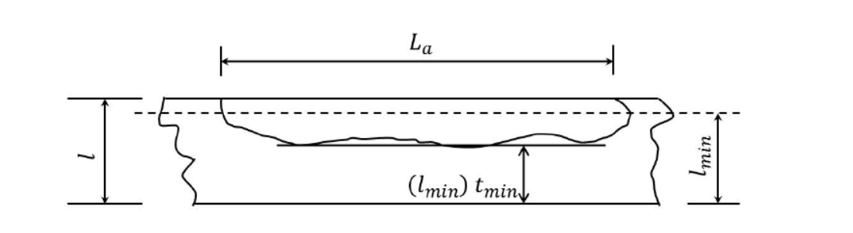

图3-1 腐蚀管道壁厚断面图

（1）轴向应力计算式：

$σ_{z}=\frac{βpD_{0}}{4t_{c}}+\frac{μF}{π{D_{0}t}_{c}}$ (3-4)

式中：

$σ_{z}$——轴向应力，MPa；

$β$——工作系数，在假定条件下 $β=1$，工作条件下 $β=2μ$；

$t_{c}$——当前均匀腐蚀管道壁厚，mm；

$F$——管道轴向作用的载荷，kN；

$p$——管道内压，MPa。

（2）环向应力计算式：

$σ_{θ}=\frac{pD}{2t_{c}}$ (3-5)

式中：

$σ_{θ}$——环向应力，MPa。

正常情况下，环向应力约等于轴向应力的2倍，实际工程中只要使环向应力满足要求，轴向应力自然也满足。

（3）管道工作允许工作压力

最大拉应力强度准则认为，当最大剪应力达到某个极限值时，材料将进入发生断裂，这时的破坏应力为：

$p_{t_{c}}=\frac{2σ_{S}t_{c}}{μD}$ (3-6)

式中：

$p_{t_{c}}$——管道当前缺陷尺寸下的破坏应力，MPa；其余参数含义同上。

根据弹塑性断裂力学理论和相关规范准则，在给定缺陷管道壁厚为 $t_{c}$ 的情况下，管道轴向最大允许工作压力为：

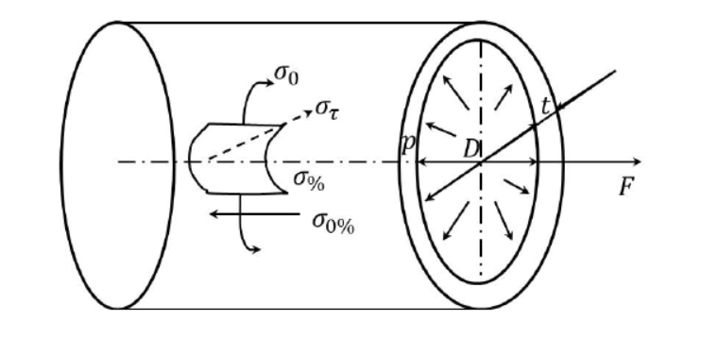

图3-2 混凝土管道管段受力图

$p_{max}^{z}=\frac{4σE[t_{c}-F/(πσED)]}{βD}$ (3-7)

$σ=ησ_{s}$ (3-8)

式中：

$p_{max}^{z}$——轴向最大允许工作压力，MPa；

$E$——焊接系数；

$σ$——旧管道材料许用应力，MPa；

$η$——设计系数，按GB-50251、GB-502532取值；

管道环向许应工作压力为：

$p_{max}^{θ}=\frac{2σEt_{c}}{D}$ (3-9)

管道的极限承载力为三者的最小值：

$p_{max}=min(p_{max}^{z},p_{max}^{θ},p_{t_{c}})$ (3-10)

（4）腐蚀管道剩余强度

管道最大安全运行压力值定性反映了管道的极限承载能力，因此腐蚀管道剩余强度可由腐蚀管道允许最大运行压力来量化，则均匀腐蚀缺陷管道剩余强度为：

$σ_{rs}≈φP_{max}=φmin\{\frac{2σEt_{c}}{D},\frac{4σE[t_{c}-F/(πσED)]}{βD},\frac{2σ_{s}t_{c}}{D}\}$ (3-11)

式中：

$σ_{rs}$——当前缺陷下的管道剩余强度，MPa；

$φ$——安全系数。

③规范法

1.CVDA 84规范

（1）脆性断裂失效

$σ_{p}=\frac{K_{IC}ϕ}{N_{safe}F\sqrt{πa}}$ (3-12)

$F=1.1+5.2×{0.5}^{\frac{5a}{c}}×{(\frac{a}{t})}^{1.8+\frac{a}{c}}$ (3-13)

$ϕ={[1.0+1.464{(\frac{a}{t})}^{1.65}]}^{0.5}$ (3-14)

式中：

$K_{IC}$——断裂韧性，N/mm1.5；

——第二类椭圆积分；

$F$——等效裂纹尺寸的修正系数；

$a$——腐蚀缺陷深度，mm；

$c$——腐蚀裂纹缺陷半长，mm。

（2）弹塑性断裂失效

$σ_{p}=\frac{1}{N_{safe}}⋅{(\frac{Eδσ_{s}}{2π\overline{a}})}^{0.5}$ (3-15)

（3）塑性断裂失效

$σ_{p}=\frac{σ_{f}}{M⋅N_{safe}}$ (3-16)

2.WES 2805规范

（1）脆性断裂失效

$σ_{p}=\sqrt[3]{\frac{16Eδσ_{s}}{π\overline{a}}}$ (3-17)

（2）弹塑性断裂失效

$σ_{p}=\frac{σ_{s}}{9N_{safe}}⋅[(\frac{8Eδ}{πσ_{s}\overline{a}})+5]$ (3-18)

（3）塑性断裂失效

$σ_{p}=\frac{σ_{f}}{M⋅N_{safe}}$ (3-19)

式中：

$σ_{p}$——管道剩余强度，Mpa；

$E$——材料弹性模量，Mpa；

$δ$——允许张开位移，mm；

$σ_{s}$——屈服应力，Mpa；

$\overline{a}$——等效腐蚀缺陷深度，mm；

$N_{safe}$——安全系数；

$σ_{f}$——流变应力，Mpa；

$M$——膨胀系数。

3.《混凝土结构设计规范》（GB50010-2010）

（1）旧管道极限弯矩验算

$M=n_{1}pr+n_{2}G_{H}r$ (3-20)

式中：

$M$——管截面弯矩设计值，kN·m；

$p$——破坏荷载取值；

$n$——支撑系数；

$G_{H}$——旧管自重，kN；

$r$——旧管半径，m。

表15 混凝土管规格、外压荷载检验指标

|  |  |  |  |  |  |
| --- | --- | --- | --- | --- | --- |
| 公称直径  Ds/mm | 有效长度  L/mm≥ | I级管 | | II级管 | |
| 壁厚  t/mm  ≥ | 破坏荷载  /(kN/m) | 壁厚  t/mm  ≥ | 破坏荷载  /(kN/m) |
| 100 | 1000 | 19 | 12 | 25 | 19 |
| 150 | 19 | 8 | 25 | 14 |
| 200 | 22 | 8 | 27 | 12 |
| 250 | 25 | 9 | 33 | 15 |
| 300 | 30 | 10 | 40 | 18 |
| 350 | 35 | 12 | 45 | 19 |
| 400 | 40 | 14 | 47 | 19 |
| 450 | 45 | 16 | 50 | 19 |
| 500 | 50 | 17 | 55 | 21 |

（2）旧管道极限承载力验算

$f=\frac{0.318p+0.239G_{H}}{1.3nr}$ (3-21)

式中：

$f$——管截面承载力，Mpa；

$p$——破坏荷载取值；

$G_{H}$——旧管自重，kN/m;

$n$——支撑系数；

$r$——管道轴线距内壁的平均半径，m。

④断裂力学理论

1.Neaman断裂力学方法

$σ_{p}=\frac{K_{IC}E}{F_{1}(\frac{a}{c},\frac{a}{t},\frac{R_{t}}{t},θ)\sqrt{πa}⋅N_{safe}}$ (3-22)

式中：

$σ_{p}$——失效应力，Mpa；

$R_{t}$——注水管道内半径，mm；

$K_{IC}$——断裂韧性，N/mm1.5;

——弹性模量，Mpa；

$N_{safe}$——安全系数；

$c$——裂纹半长，mm；

$θ$——裂纹所角度，rad。

2.Burdekin断裂力学方法

对于脆性断裂的失效形式，计算公式同上式。

3.Irwin断裂力学方法

$σ_{p}=\frac{K_{IC}ϕ}{{[πaM^{2}+0.212{(\frac{K_{IC}}{σ_{s}})}^{2}]}^{0.5}⋅N_{safe}}$ (3-23)

符号意义同前文所述。

对于含腐蚀缺陷的排水管道，现在具有许许多多的关于剩余强度的计算方法，上文总结了现在常用的一些排水管道剩余强度计算方法。一般我们在考虑承压排水管道存在环向腐蚀缺陷的情况下，经常使用的是半经验公式法，这也在实际工程中得到了验证，后文在计算复合管道承载力时关于原管道环向剩余强度的计算也采用此公式。在计算内腐蚀管道的轴向应力的时候，我们通常采用的是弹塑性力学中的Trescra屈服准则进行计算。

### 3.3.2 含裂纹缺陷排水管道剩余强度计算

在各种缺陷形式中，裂纹这种管道缺陷的危害最大，可以将管道中常见的裂纹按照开裂方向分为轴向裂纹和环向裂纹，对于贯穿型裂纹可以分解为这两类裂纹计算，对于带有一定倾斜角的裂纹可以按照投影的方式分为这两类裂纹[43]。典型的轴向及环向裂纹如图所示。

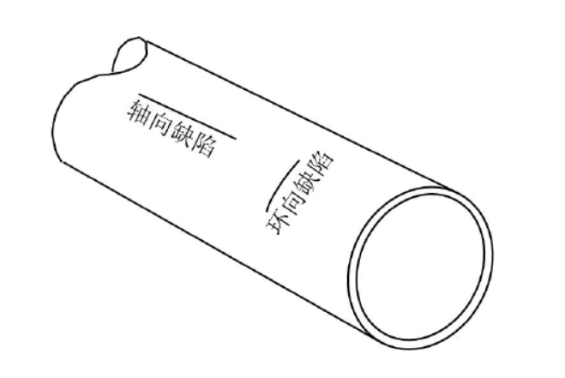

图3-3 轴向和环向裂纹示意图

（1）含轴向裂纹管道剩余强度计算

对于轴向穿透裂纹的管道，早期的极限压力预测分析是基于线弹性断裂力学和对实验结果的统计，如Folias以及Erdogan公式，而Kim等人则依据有限元模拟结果建立了预测模型，模型中关于管道剩余强度的计算公式为[44]：

(3-24)

$ρ=c/\sqrt{R_{m}t_{1}}$ (3-25)

式中：

$ρ$——裂纹因子；

$P_{m}$——极限承载力，MPa；

$σ_{s}$——屈服应力，MPa；

$R_{m}$——管道平均直径，mm；

$t_{1}$——管道壁厚，mm；

$c$——裂纹半长，mm

对于 $f(ρ)$ 的求解，Folias等人建立的模型为：

$f(ρ)=\frac{1}{\sqrt{1+1.05ρ^{2}}}$ (3-26)

Erdogan等人建立的模型为：

$f(ρ)=\frac{1}{0.614+0.87542ρ+0.386exp⁡(-2.275ρ)}$ (3-27)

Kim等人根据有限元分析的结果得到：

$f(ρ)=\frac{2}{\sqrt{3}}\frac{1}{\sqrt{1+0.34ρ+1.24ρ^{2}}}$ (3-28)

（2）含环向裂纹管道剩余强度计算

对于环向裂纹管道的极限压力，kanninen提出的计算式为：

$P_{m}=\frac{2σ_{s}t_{1}[π-θ+2\sin^{-1}⁡(\frac{\sin{θ}}{2})]}{R_{m}}$ (3-29)

式中：

$θ$——环向裂纹开裂角度，°。

Kastner提出的计算式为：

$P_{m}=\frac{σ_{s}t_{1}(π-θ)[π-θ-2\frac{\sin^{2}{θ}}{π-θ}-\frac{sin⁡2θ}{2}]}{R_{m}π[π-θ-2\frac{\sin^{2}{θ}}{π-θ}-\frac{sin⁡2θ}{2}+2sin⁡θ(cos⁡θ+\frac{\sin{θ}}{π-θ})]}$ (3-30)

## 3.4 复合管道强度计算

根据前文所述，混凝土管道常见的缺陷类型是腐蚀和裂纹，所以本节根据旧管道的缺陷类型将复合管道的计算分为旧管道含腐蚀缺陷的复合管道强度计算和旧管道含裂纹缺陷的复合管道强度计算这两种情况。

### 3.4.1 含腐蚀缺陷的复合管道强度计算

当旧管道只存在内腐蚀缺陷时，还可以继续发挥原管道的承载性能，经喷涂修复后，喷涂内衬将与原管道共同承担外部土体荷载，这种情况下有无地下水对复合管道的作用没有明显区别，都会发生强度破坏。脆性的混凝土旧管道与内衬管道均服从第一和第二强度理论，根据经典弹塑性力学组合厚壁圆筒理论，可以求解出复合管道强度。

（1）轴向应力计算

在混凝土管均匀腐蚀的情况下，如果剩余壁厚为 $t_{c}$，根据弹塑性力学中的Tresca屈服准则，轴向应力计算公式如下：

$σ_{pz}=\frac{βpD_{0}}{4t_{c}}+\frac{μF}{π{D_{0}t}_{c}}$ (3-31)

式中：

$σ_{pz}$——轴向应力，MPa；

$β$——工作系数，在假定条件下 $β=1$，工作条件下 $β=2μ$；

$D_{0}$——管道公称内径，m；

$t_{c}$——当前均匀腐蚀管道壁厚，m；

$F$——管道轴向作用的载荷，kN；

$p$——管道内压，MPa。

喷涂内衬轴向应力计算公式如下：

$σ_{z}=\frac{8}{π}P_{l}⋅L\frac{D}{D^{4}-d^{4}}$ (3-32)

式中：

$σ_{z}$——轴向应力，Mpa；

$P_{l}$——跨距内集中载荷，kN；

$L$——跨距，mm；

$D$——旧管道直径，mm；

$d$——内衬管内径，mm。

因为二者紧密贴合，协同受力，所以复合管道的轴向应力为旧管道轴向应力和喷涂内衬层轴向应力二者之和：

$P_{crz}=σ_{pz}+σ_{z}=\frac{βpD_{0}}{4t}+\frac{F}{πD_{0}t}+\frac{8P_{l}LD}{π(D^{4}-d^{4})}$ (3-33)

式中：

$P_{crz}$——复合管道轴向极限承载力，Mpa。

（2）环向应力计算

根据第二章可知，我们对旧管道环向应力的计算采用的是半经验公式法：

$σ_{pθ}=(σ_{s}+68.95)(\frac{1-φ}{1-φ⋅M^{-1}})⋅\frac{1}{N_{safe}}$ (3-34)

式中：

$σ_{pθ}$——环向缺陷剩余强度，Mpa；

$M$——膨胀系数；

$φ$——修正系数；

$σ_{s}$——材料的屈服应力，Mpa。

根据前文介绍，喷涂内衬管由外部压力引起的管壁环向应力为：

$σ_{θ}=D_{f}E_{c}⋅(\frac{Δ_{y}}{D_{0}})⋅(\frac{t_{c}}{D_{0}})$ (3-35)

式中：

$σ_{θ}$——环向应力，Mpa；

$E_{c}$——内衬弯曲模量，Mpa；

$t_{c}$——内衬壁厚，mm；

$D_{0}$——内衬平均直径，mm；

$D_{f}$——状态系数，取5.5；

$Δ_{y}$——内衬垂直方向挠曲值。

根据经典弹塑性力学组合厚壁圆筒理论，复合管道的环向应力等于旧管道环向应力和喷涂内衬管环向应力之和：

$P_{crθ}=σ_{pθ}+σ_{θ}=(σ_{s}+68.95)(\frac{1-φ}{1-φ⋅M^{-1}})⋅\frac{1}{N_{safe}}+D_{f}E_{y}⋅(\frac{Δ_{y}}{D_{0}})⋅(\frac{t}{D_{0}})$ (3-36)

式中：

$P_{crθ}$——复合管道环向极限承载力，Mpa。

### 3.4.2 含裂纹缺陷的复合管道强度计算

在管道存在裂纹的情况下，土体中的地下水会直接影响复合强度的计算模型。在存在地下水的时候，土压力由旧管道承担，内衬承担全部的水压力，最终破坏形式为几何失稳，从而造成内衬管的稳定性破坏。在没有地下水的时候，采用管道标准尺寸SDR对管道承载力进行计算，本文只针对不含地下水的情况进行介绍。

在无水情况下，内衬管的承载力为：

$p=\frac{σ_{s}}{N_{safe}(1+\frac{q}{100})(\frac{3qD^{2}}{200t^{2}}-\frac{D}{2t})}$ (3-37)

根据弹塑性力学厚壁圆筒理论，复合管道的极限承载力为两层管道的极限承载力之和。因此，极限承载力的计算式为（苏晨亮等，2011）：

$p_{cr}=p_{cr_{1}}+p_{cr_{2}}$ (3-38)

因为外部混凝土管道为刚性约束，并且基本不会发生椭圆变形，在共同承担外部荷载的情况下，内衬的椭圆度也近似为0（q=0），根据第二章对含裂缝缺陷排水管道剩余强度的计算得：

①含轴向裂纹

$P_{cr}=\frac{f(ρ)σ_{s}t}{R_{m}}+\frac{2tσ_{s}}{N_{\text{safe }}D}$ (3-39)

②含环向裂纹

$p_{cr}=\frac{2σ_{s}t[π-θ+2\sin^{-1}⁡(\frac{\sin{θ}}{2})]}{R_{m}}+\frac{2tσ_{s}}{N_{safe}D}$ (3-40)

式中各参数含义见上文。

## 3.5 本章小结

本章讨论了旧管道在腐蚀缺陷和裂纹缺陷这两种常见的缺陷下的剩余强度计算方法，计算含腐蚀管道剩余强度我们目前有断裂力学半经验公式法、弹塑性力学法、规范法和断裂力学理论，在计算含裂纹缺陷管道剩余强度我们一般将裂纹分为轴向裂纹和环向裂纹分别进行计算管道剩余承载力。

据弹塑性力学的组合厚壁圆筒理论，得到喷涂修复的复合管道强度为旧管道剩余强度和内衬管强度之和的结论，根据第二章的内衬强度计算公式，建立了复合管道强度的计算模型。

# 第4章 管道喷涂修复承载力软件设计

## 4.1 软件开发目的

管道喷涂修复后承载力的计算是一个复杂的过程，它不仅包括对管道所受压力和旧管道剩余强度的计算，还包括对喷涂内衬层厚度的设计计算，最后还要计算修复后管道的复合承载力，计算过程中涉及众多因素，计算参数众多，为了简化计算同时使计算流程更加清晰明了，所以编写此软件。软件以前面两章总结的国内外管道喷涂的计算理论和方法为基础，将繁琐的计算过程与决策过程隐藏起来，以友好而简洁的界面，提示输入基本的信息，由程序自动进行计算与记录，方便现场技术人员的设计，提高设计水平和效率。

## 4.2 程序需求分析

为满足管道承载力的计算需要，本程序应该实现以下功能：

（1）竖向总荷载的计算：让用户根据不同的管道埋设形式分别根据相应的计算模型计算出对象的土压力，为保证安全，取最大值作为计算土压力，用户通过实际情况选择车辆布置形式，根据相应的计算式计算出相应的车辆荷载，最后将垂直土压力、地下水静液压力和活荷载相加计算出竖向总荷载。

（2）内衬层结构强度设计：用户根据管道实际选择修复设计方式，程序根据内置的函数针对不同的设计模式计算出相应的结果。

（3）旧管道剩余强度计算：根据选择旧管道不同的缺陷类型，若是腐蚀缺陷则采用相应的计算理论分别计算出其轴向应力和环向应力，若是裂纹缺陷则不同的裂纹类型分别计算出其极限承载力，为后续的复合管道强度计算提供基础。

（4）复合管道强度计算：若管道为腐蚀缺陷管道，根据内衬管轴向应力和环向应力公式分别计算出相应的轴向应力和环向应力，与旧管道的轴向应力和环向应力分别相加得到复合管道的轴向应力和环向应力；若管道为裂缝缺陷管道，基于第一强度准则计算出内衬极限承载力然后与旧管道承载力相加得到复合管道极限承载力。最后将得到的结果以文本或excel输出。

因为计算公式都较为复杂且计算公式较多，且不同的计算方式的参数又有所不同，因此不采用一次性输入所有参数的方式，程序会根据公式计算需要提示用户输入相应的计算参数。

## 4.3 程序总体设计

### 4.3.1 设计流程

根据第二三两章的总结，总体计算流程如下：

1）计算竖向总荷载

2）内衬层厚度计算取值

3）管道缺陷类型判断

4）旧管道剩余强度计算

5）内衬管强度计算

6）复合管强度计算

7）输出报告

流程图如下：

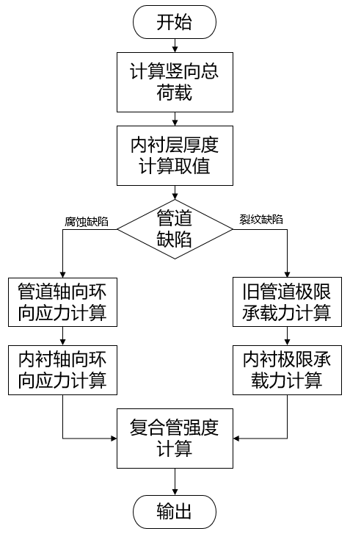

图4-1 程序计算流程图

### 4.3.2 模块构成

将管道喷涂修复承载力计算系统分为四个模块，如图4-2。这四个模块分别是：荷载计算模块、内衬壁厚设计模块、旧管道剩余强度计算模块和复合管道强度计算模块。

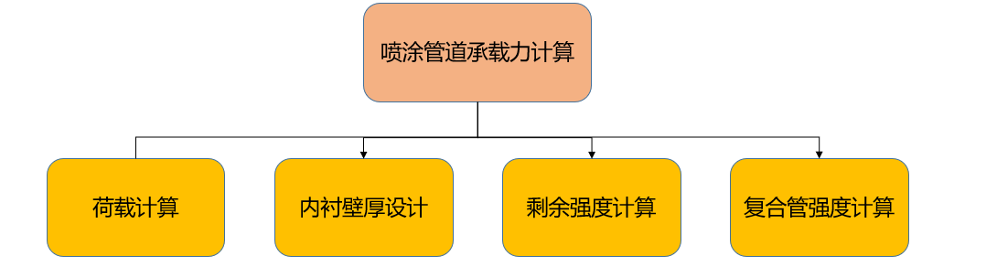

图4-2 软件模块图

（1）荷载计算模块

此模块主要负责管道荷载的计算，其中对管道的荷载计算主要分为三部分：竖向土压力、静液压力、活荷载。这部分包括一个计算函数和两个辅助函数。因为对不同的计算方法所需要用到的参数不同，所有采用两个辅助函数分别用来判断管道的埋设方式和地面车辆情况，用来控制页面显示需要的参数，通过函数实现用户选择不同的埋设方式和地面车辆情况，页面中将对应的计算方法所需用到的参数显示出来让用户输入，不需要用到的参数暂时隐藏，从而实现了最大限度的给用户便利。

计算函数用来接受用户对计算公式参数的输入，然后进行相应的算法计算，计算流程见图4-3。

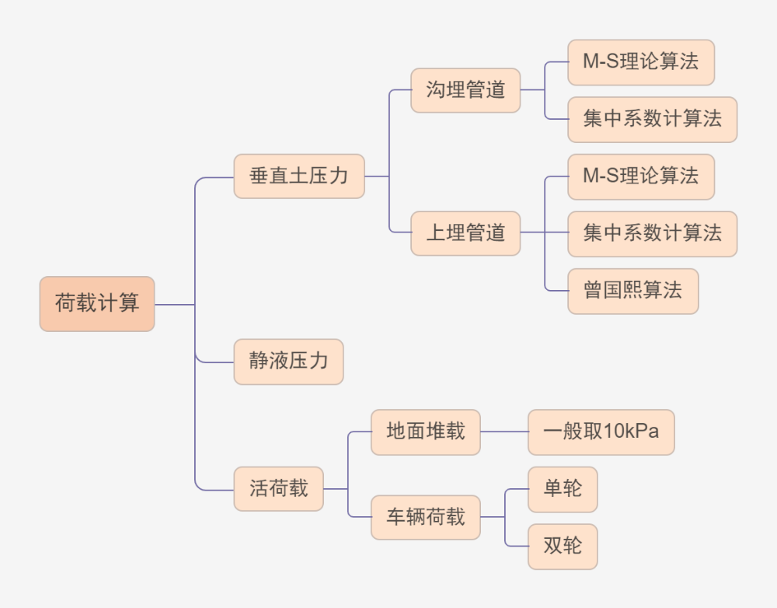

图4-3 管道竖向总荷载计算流程设计图

对管道所受垂直土压力的计算需要考虑管道实际的埋设方式，对于沟埋式管道采用M-S理论算法和集中系数计算法分别计算土压力，为了安全，取最大值作为设计土压力；若管道是上埋式管道，分别采用M-S理论算法、曾国熙算法和集中系数计算法计算土压力，并取三个计算结果中的最大值作为计算土压力，每种方法的具体计算流程见下图。其中 $K$ 为朗肯主动土压力系数， $f$ 为管道两侧剪切面上的摩擦系数，分别根据式（2-6）、（2-5）计算。

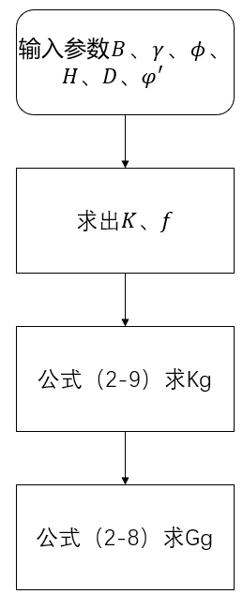

图4-4 沟埋式M-S理论计算流程图

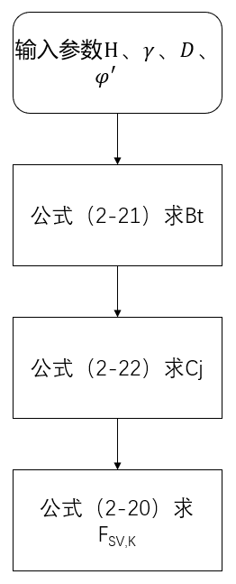

图4-5 沟埋式管道集中系数计算流程图

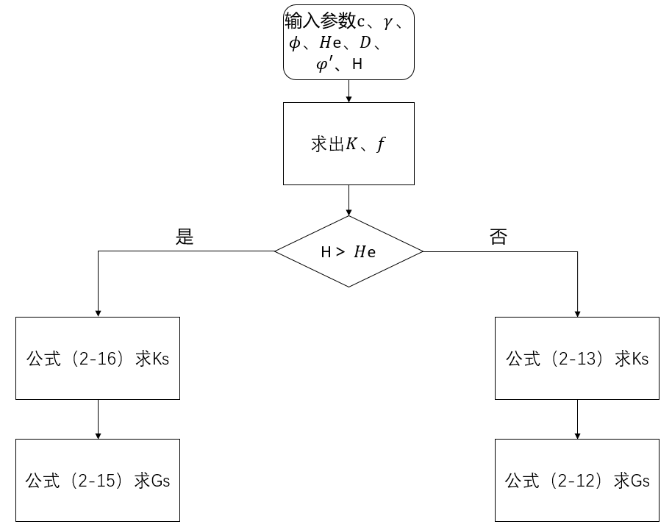

图4-6 上埋管道M-S理论计算流程

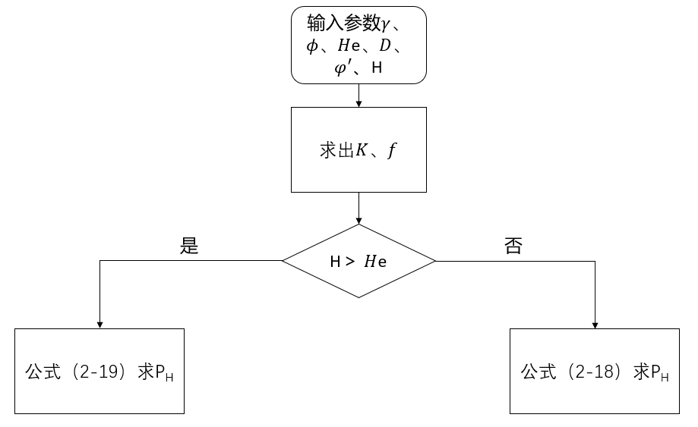

图4-7 上埋管道曾国熙理论计算流程图

上埋管道集中系数计算法计算流程同沟埋管道集中系数计算流程。

（2）内衬壁厚设计模块

该模块负责对涂层厚度进行设计，用户通过选择结构性或半结构性修复设计，程序会提示用户输入相应的参数，程序内置的函数为CECS 559《给水排水管道原位固化法修复工程技术规程》中对最下内衬壁厚的计算式。程序根据计算式计算出相应结果，然后对最下壁厚进行判断，若是符合要求就会在屏幕上显示最小壁厚，若是不符合就会提示用户壁厚不符合要求。用户根据计算出的最小壁厚选择一个壁厚输入，之后程序会计算出相应的涂料用量，并会在后续的模块中对内衬的承载力进行计算，程序流程图如下。

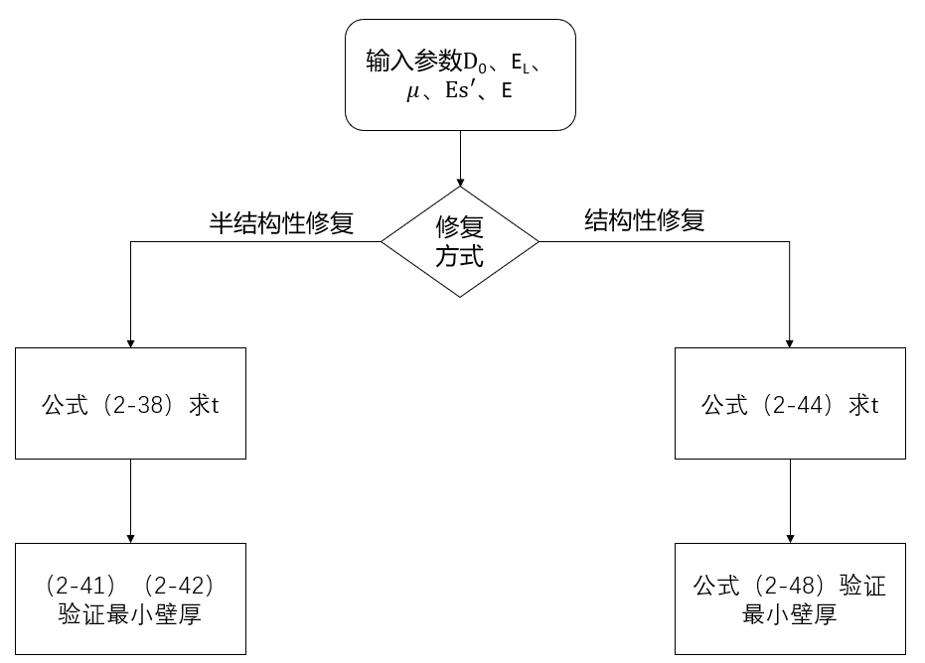

图4-8 内衬设计流程图

（3）剩余强度计算模块

该模块用来计算旧管道剩余承载力，对于管道剩余强度的计算需要根据旧管道的缺陷类型选择不同的计算理论，程序中内置了两种常见的管道缺陷的计算方法。若旧管道缺陷类型是腐蚀缺陷，对于该种类型的管道，需要计算管道的轴向应力和环向应力，用轴向应力和环向应力的大小来表示管道的强度，对于管道轴向应力和环向应力的计算理论有很多，程序中内置的计算理论是目前较为流行和准确的计算理论，对于旧管道轴向应力的计算采用的是Trescra屈服准则，管道环向应力采用的是断裂力学半经验公式法；若旧管道缺陷类型为裂纹缺陷，系统会让用户选择具体的裂纹类型是轴向裂纹还是环向裂纹，对于轴向裂纹采用式（3-24）和（3-25）计算理论并根据Folias模型、Erdogan模型和Kim模型分别计算出极限承载力，为了保证安全，取三者的最小值作为设计极限承载力。对于环向裂纹根据kanninen模型采用式（3-29）计算极限承载力，具体计算流程图见图4-9。

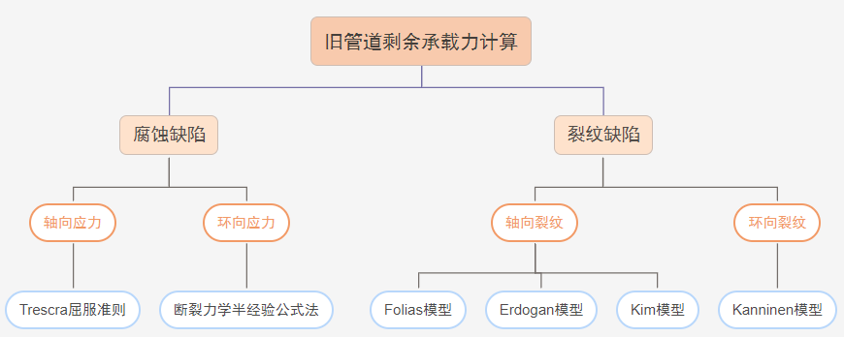

图4-9 旧管道剩余承载力计算流程图

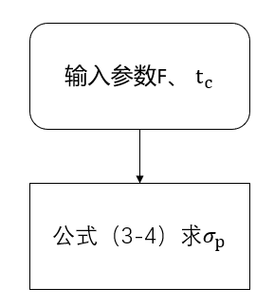

图4-10 腐蚀管道轴向应力计算流程图

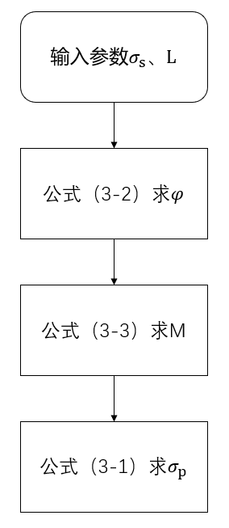

图4-11 腐蚀管道环向应力计算流程图

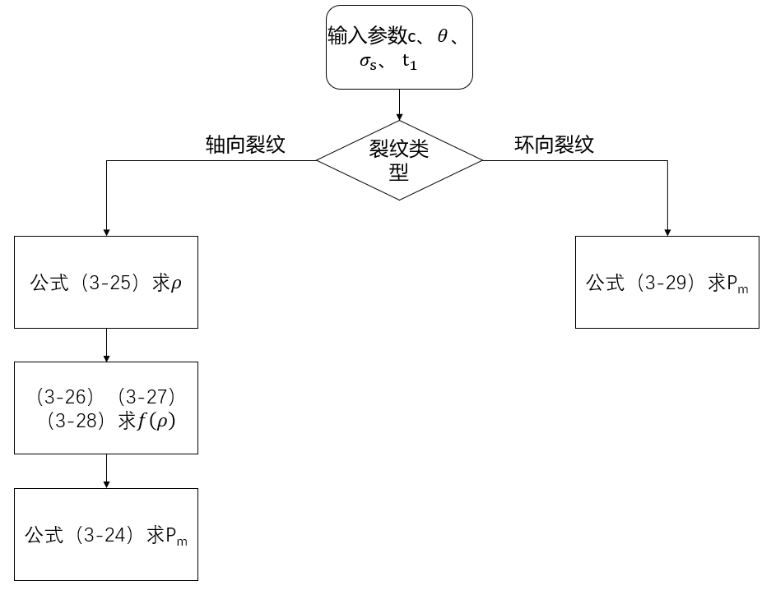

图4-12 裂纹管道极限承载力计算流程图

（4）复合强度计算模块

复合强度计算模块用于计算喷涂修复后的复合管的强度，根据经典弹塑性力学组合厚壁圆筒理论，复合管强度为旧管道强度和内衬强度之和，由于在内衬壁厚设计模块中已经将内衬壁厚进行了计算取值，同时复合强度的计算会依据旧管道的缺陷类型进行计算，所以内衬强度的计算会根据旧管道的缺陷类型而进行相应的强度计算，最后复合强度会依据旧管道的缺陷类型而调用相应的计算函数进行计算。复合强度计算模块中不需要用户提供参数的输入，只有数据的显示和导出功能。

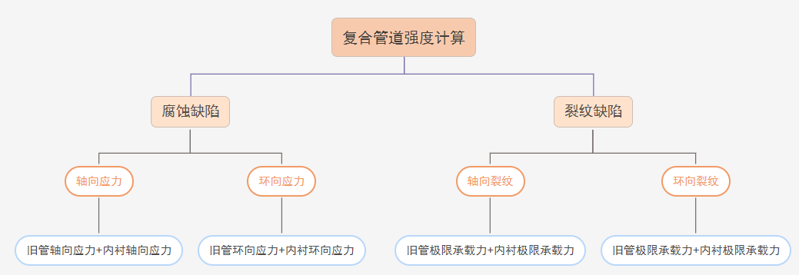

图4-13 复合管道强度计算流程

其中内衬轴向应力采用公式（2-29计算）、内衬环向应力采用（2-32）和（2-33）计算，内衬极限承载力采用的是基于第一强度准则的内衬承载力计算方法，根据（2-31）计算。

### 4.3.3 软件结构

本软件开发系统由3个层次的软件系统组成，结构如图4-14所示。程序开发完毕后，会对程序进行打包，使安装在用户机上的软件可独立运行。

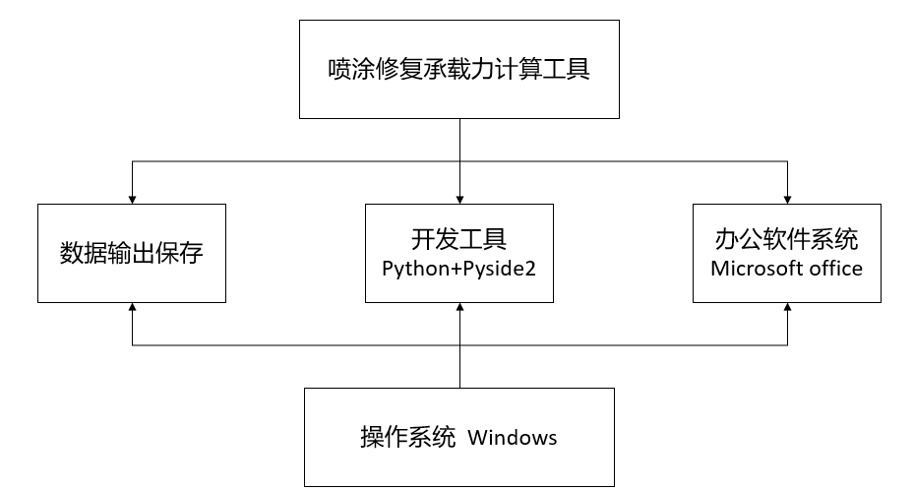

图4-14 软件系统结构图

本软件采用Python结合Pyside2 GUI框架编写，Python是一个高层次的结合了解释性、编译性、互动性和面向对象的脚本语言，Python的设计具有很强的可读性，相比其他语言经常使用英文关键字，其他语言的一些标点符号，它具有比其他语言更有特色语法结构。Python易于学习并且拥有一个广泛的标准库，因此Python广泛的应用于各种程序的编写。

Pyside2是一个Qt库，其具有非常强大的界面图形开发功能，它提供了对Qt5.12+完整框架，使用PySide2既能开发出完美的界面，又能享受Python的便捷开发，与Qt的C++相比，使用PySide2能大大减少代码量。

## 4.4 数据结构设计

### 4.4.1 数据存储选择

由于本软件为小型计算软件，计算过程中需要用到的数据量较少，考虑到该软件的实际使用环境以及安装后的使用成本，最终决定放弃放弃向MySQL等数据库进行存储，而是直接将计算结果写入到一个Excel文件中，方便后续的设计分析。

### 4.4.2 程序数据字典

在喷涂管道承载力计算过程中需要用到的参数汇总于下表中。其中对于需要输入的参数和我们需要知道结果的参数给出了标签控件和内容控件，对于一些中间控件因为没有控件，所以表格中就没有列出。

表16 数据汇总表

|  |  |  |  |  |  |  |
| --- | --- | --- | --- | --- | --- | --- |
| 参数名称 | 符号 | 单位 | 数据类型 | 获取方式 | 标签控件 | 内容控件 |
| 沟槽水平宽度 | B | m | Float | 输入 | label_21 | lineEdit_19 |
| 回填土容重 |  | kN/m3 | Float | 输入 | label_11 | lineEdit_17 |
| 土压力系数 | K | / | Float | 公式(2-6)计算 | / | / |
| 填土的内摩擦角 | $$ϕ$$ | ° | Float | 输入 | label_7 | lineEdit_18 |
| 管顶距地高度 | H | m | Float | 输入 | label_13 | lineEdit_16 |
| 管道外直径 | D | m | Float | 输入 | label_23 | lineEdit_10 |
| 槽壁摩擦系数 | $$f$$ | / | Float | 公式(2-5)计算 | / | / |
| 管侧土内摩擦角 | $$φ^{'}$$ | ° | Float | 输入 | label_18 | lineEdit_9 |
| 竖向土压力 | $$F_{SV,K}$$ | MPa | Float | 公式(2-20)计算 | / | / |
| 静液压力 | $$P_{w}$$ | MPa | Float | 公式(2-23)计算 | / | / |
| 管顶地下水深 | $$H_{w}$$ | m | Float | 输入 | label_15 | lineEdit_13 |
| 车压标准值 | $$q_{vk}$$ | kN/m | Float | 公式(2-24)计算 | / | / |
| 车轮单压标准值 | $$Q_{vi,k}$$ | kN | Float | 输入 | label_26 | lineEdit_21 |
| 车轮着地分布长度 | $$a_{i}$$ | m | Float | 输入 | label_27 | lineEdit_23 |
| 车轮着地分布宽度 | $$b_{i}$$ | m | Float | 输入 | label_29 | lineEdit_22 |
| 动力系数 | $$μ_{d}$$ | / | Float | 输入 | label_25 | lineEdit_24 |
| 车轮的总数量 | n | 辆 | Float | 输入 | label_28 | lineEdit_25 |
| 车轮净距 | $$d_{bj}$$ | m | Float | 输入 | label_24 | lineEdit_20 |
| 内衬管壁厚 | $$t$$ | mm | Float | 输入 | label_40 | lineEdit_35 |
| 内衬管外径 | $$D_{0}$$ | mm | Float | 输入 | label_3 | lineEdit |
| 圆周支持率 | $$K$$ | / | Float | 取7.0 | / | / |
| 内衬管长期弹性模量 | $$E_{L}$$ | MPa | Float | 输入 | label_19 | lineEdit_8 |
| 椭圆度折减系数 | $$C$$ | / | Float | 公式(2-39)计算 | / | / |
| 真空压力 | $$P_{V}$$ | MPa | Float | 输入 | label_5 | lineEdit_3 |
| 安全系数 | $$N$$ | / | Float | 取2.0 | / | / |
| 泊松比 | $$μ$$ | / | Float | 输入 | label_6 | lineEdit_4 |
| 原有管道椭圆度 | $$q$$ | % | Float | 取2% | / | / |
| 水浮力系数 | $$R_{w}$$ | / | Float | 取0.67 | / | / |
| 弹性支撑系数 | $$B^{'}$$ | / | Float | 公式(2-47)计算 | / | / |
| 管侧土综合变形模量 | $$E_{s}^{'}$$ | MPa | Float | 输入 | label_8 | lineEdit_5 |
| 内衬管短期弹性模量 | $$E$$ | MPa | Float | 输入 | label_17 | lineEdit_6 |
| 涂料用量 |  | m3 | Float | 公式(2-51)计算 | label_39 | lineEdit_38 |
| 管道长度 | $$l$$ | m | Float | 输入 | label_4 | lineEdit_2 |
| 旧管轴向应力 | $$σ_{z}$$ | MPa | Float | 公式(3-4)计算 | label_49 | lineEdit_43 |
| 工作系数 | $$β$$ | / | Float | 取1.0 | / | / |
| 当前均匀腐蚀壁厚 | $$t_{c}$$ | mm | Float | 输入 | label_31 | lineEdit_11 |
| 管道内压 | $$P_{i}$$ | MPa | Float | 公式(2-27)计算 | / | / |
| 管道轴向作用荷载 | $$F$$ | kN | Float | 输入 | label_32 | lineEdit_33 |
| 环向抗拉应力 | $$σ$$ | MPa | Float | 输入 | label_33 | lineEdit_28 |
| 旧管环向应力 | $$σ_{p}$$ | MPa | Float | 公式(3-1)计算 | label_50 | lineEdit_44 |
| 膨胀系数 | $$M$$ | / | Float | 公式(3-3)计算 | / | / |
| 安全系数 | $$N_{\text{safe }}$$ | / | Float | 取2 | / | / |
| 修正系数 | $$φ$$ | / | Float | 公式(3-2)计算 | / | / |
| 管道壁厚 | $$t_{1}$$ | mm | Float | 输入 | label_35 | lineEdit_12 |
| 材料屈服应力 | $$σ_{s}$$ | MPa | Float | 输入 | label_36 | lineEdit_14 |
| 缺陷长度 | $$L$$ | mm | Float | 输入 | label_37 | lineEdit_29 |
| 裂纹因子 | $$ρ$$ | / | Float | 公式(3-25)计算 | / | / |
| 旧管道极限承载力 | $$P_{m}$$ | MPa | Float | 公式(3-24)计算 | label_55 | lineEdit_49 |
| 裂纹半长 | $$c$$ | mm | Float | 输入 | label_43 | lineEdit_31 |
| 环向裂纹开裂角度 | $$θ$$ | ° | Float | 输入 | label_44 | lineEdit_32 |
| 内衬轴向应力 | $$σ_{z1}$$ | MPa | Float | 公式(2-29)计算 | label_52 | lineEdit_46 |
| 内衬环向应力 | $$σ_{θ}$$ | MPa | Float | 公式(2-32)计算 | label_51 | lineEdit_45 |
| 状态系数 | $$D_{f}$$ | / | Float | 取5.5 | / | / |
| 内衬弯曲模量 | $$E_{c}$$ | MPa | Float | 输入 | label_45 | lineEdit_36 |
| 内衬长期环向应变 | $$S_{b}$$ | mm/mm | Float | 输入 | label | lineEdit_27 |
| 设计系数 | $$F_{s}$$ | / | Float | 取1.5 | / | / |
| 内衬极限承载力 | $$p_{t_{c}}$$ | MPa | Float | 公式(2-31)计算 | label_56 | lineEdit_50 |
| 复合管道轴向应力 | $$P_{crz}$$ | MPa | Float | 公式(2-33)计算 | label_53 | lineEdit_48 |
| 复合管道环向应力 | $$P_{crθ}$$ | MPa | Float | 公式(2-36)计算 | label_54 | lineEdit_47 |
| 复合管极限承载力 | $$p_{cr}$$ | MPa | Float | 公式(2-38)计算 | label_57 | lineEdit_51 |

## 4.5 程序界面介绍

### 4.5.1 界面概述

本节主要对程序界面和控件的分布做一个整体的介绍。

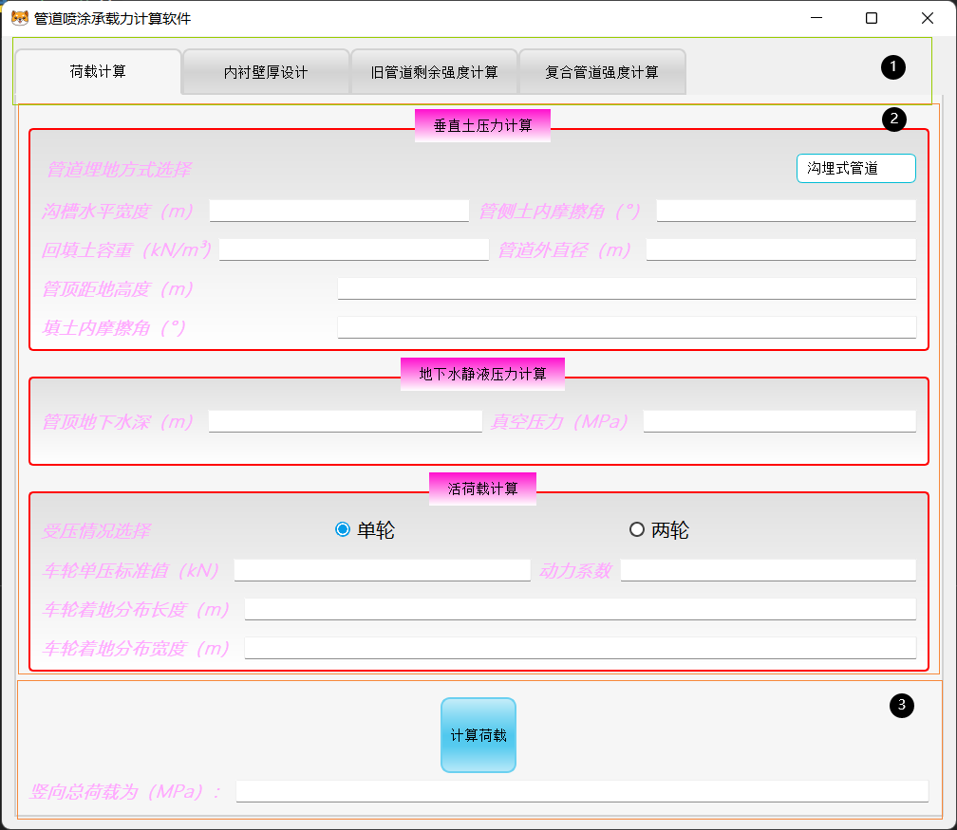

图4-15 荷载计算界面

如上图所示，程序主要界面由三部分组成。程序整体是一个Widget控件，程序运行在widget控件内部，界面最上方是第一部分，该部分是一个tabWidget控件，该控件提供了四个选项卡以供用户完成对应的操作，分别为“荷载计算”、“内衬壁厚设计”、“旧管道剩余强度计算”和“复合强度计算”。界面中间部分是第二部分，是用户输入区域，为用户提供相应参数和信息的输入服务，该部分由一些Label控件、LineEdit控件、ComboBox控件、RadioButton控件和GroupBox控件组成，其中Label控件用于提示用户进行对应的参数输入，LineEdit控件用于用户输入和对用户输入的信息的获取，ComboBox控件用于对埋地方式的选择，RadioButton控件用于对车载情况的选择，GroupBox控件用于将第二部分分为三部分，分别进行相应的计算。第三部分位于界面的最底部，用来提供计算和显示服务，主要通过PushButton控件控制程序的计算功能，然后利用Label和LineEdit控件对计算结果进行输出，其中对用于显示结果的LineEdit控件进行了禁用，用户不能通过该控件进行输出，以保证该控件只作为程序的输出所用。

### 4.5.2 荷载计算界面

荷载计算界面如上图所示，其中计算需要的指标都列于下表中，表中还列出了指标对应的标签和内容控件。

表17 荷载计算部分涉及的指标项

|  |  |  |  |  |
| --- | --- | --- | --- | --- |
| 序号 | 指标名称 | 标签控件 | 内容控件 | 容器名称 |
| 1 | 埋地方式选择 | label_9 | comboBox | tab |
| 2 | 沟槽水平宽度（m） | label_21 | lineEdit_19 | tab |
| 3 | 回填土容重（kN/m³) | label_11 | lineEdit_17 | tab |
| 4 | 管顶距地高度（m） | label_13 | lineEdit_16 | tab |
| 5 | 填土内摩擦角（°） | label_7 | lineEdit_18 | tab |
| 6 | 管侧土内摩擦角（°） | label_18 | lineEdit_9 | tab |
| 7 | 管道外直径（m） | label_23 | lineEdit_10 | tab |
| 8 | 等沉面高（m） | label_10 | lineEdit_15 | tab |
| 9 | 填土粘聚力（kPa） | label_12 | lineEdit_7 | tab |
| 10 | 管顶地下水深（m） | label_15 | lineEdit_13 | tab |
| 11 | 真空压力（MPa） | label_5 | lineEdit_3 | tab |
| 12 | 受压情况选择 | label_16 | RadioButton_3(4) | tab |
| 13 | 车轮单压标准值（kN） | label_26 | lineEdit_21 | tab |
| 14 | 车轮着地分布长度（m） | label_27 | lineEdit_23 | tab |
| 15 | 车轮着地分布宽度（m） | label_29 | lineEdit_22 | tab |
| 16 | 动力系数 | label_25 | lineEdit_24 | tab |
| 17 | 车轮的总数量 | label_28 | lineEdit_25 | tab |
| 18 | 车轮净距 | label_24 | lineEdit_20 | tab |
| 19 | 竖向总荷载为（MPa） | label_20 | lineEdit_34 | tab |

### 4.5.3 内衬壁厚设计界面

内衬壁厚设计界面整体界面如下，包括对一些设计必要的参数的输入，程序会对计算出来的最小壁厚进行显示，用户根据设计出的最小壁厚根据实际情况对壁厚进行选择，相关的指标项列于下表。

表18 内衬壁厚设计部分涉及的指标

|  |  |  |  |  |
| --- | --- | --- | --- | --- |
| 序号 | 指标名称 | 标签控件 | 内容控件 | 容器名称 |
| 1 | 修复设计方式选择 | label_2 | comboBox_2 | tab_2 |
| 2 | 内衬管外径（mm） | label_3 | lineEdit | tab_2 |
| 3 | 管侧土综合变形模量（MPa） | label_8 | lineEdit_5 | tab_2 |
| 4 | 内衬管长期变形模量（MPa） | label_19 | lineEdit_8 | tab_2 |
| 5 | 内衬管短期变形模量（MPa） | label_17 | lineEdit_6 | tab_2 |
| 6 | 内衬管泊松比 | label_6 | lineEdit_4 | tab_2 |
| 7 | 最小壁厚（mm） | label_14 | lineEdit_37 | tab_2 |
| 8 | 内衬壁厚取值（mm） | label_40 | lineEdit_35 | tab_2 |
| 9 | 管道长度（m） | label_4 | lineEdit_2 | tab_2 |
| 10 | 涂料用量（m³） | label_39 | lineEdit_38 | tab_2 |

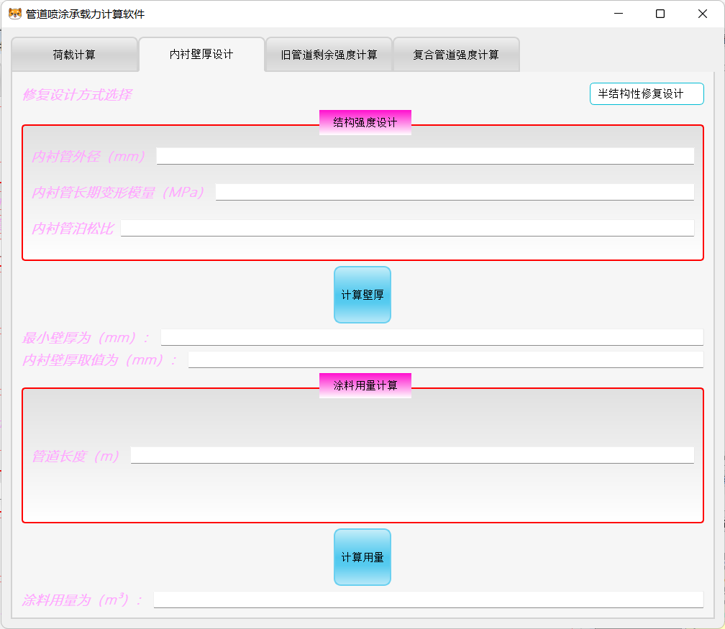

图4-16 内衬壁厚设计界面

### 4.5.4 旧管道剩余强度计算界面

旧管道剩余强度计算界面如下，主要包括对一些计算参数的输入，相关的指标列于下表。

表19 旧管道剩余强度计算部分涉及的指标

|  |  |  |  |  |
| --- | --- | --- | --- | --- |
| 序号 | 指标名称 | 标签控件 | 内容控件 | 容器名称 |
| 1 | 管道缺陷选择 | label_41 | comboBox_3 | tab_3 |
| 2 | 管道壁厚（mm） | label_35 | lineEdit_12 | tab_3 |
| 3 | 环向抗拉应力（MPa） | label_33 | lineEdit_28 | tab_3 |
| 4 | 材料屈服应力（MPa） | label_36 | lineEdit_14 | tab_3 |
| 5 | 内衬长期环向应变（mm） | label | lineEdit_27 | tab_3 |
| 6 | 缺陷长度（mm） | label_37 | lineEdit_29 | tab_3 |
| 7 | 内衬弯曲模量（MPa） | label_45 | lineEdit_36 | tab_3 |
| 8 | 管道轴向作用荷载（kN） | label_32 | lineEdit_33 | tab_3 |
| 9 | 当前均匀腐蚀壁厚（mm） | label_31 | lineEdit_11 | tab_3 |
| 10 | 裂纹形式选择 | label_38 | radioButton_7(8) | tab_3 |
| 11 | 裂纹半长（mm） | label_43 | lineEdit_31 | tab_3 |
| 12 | 裂纹开裂角度（°） | label_44 | lineEdit_32 | tab_3 |
| 13 | 旧管道轴向应力（MPa） | label_34 | lineEdit_26 | tab_3 |
| 14 | 旧管道环向应力（MPa） | label_46 | lineEdit_30 | tab_3 |
| 15 | 旧管道极限承载力（MPa） | label_42 | lineEdit_39 | tab_3 |

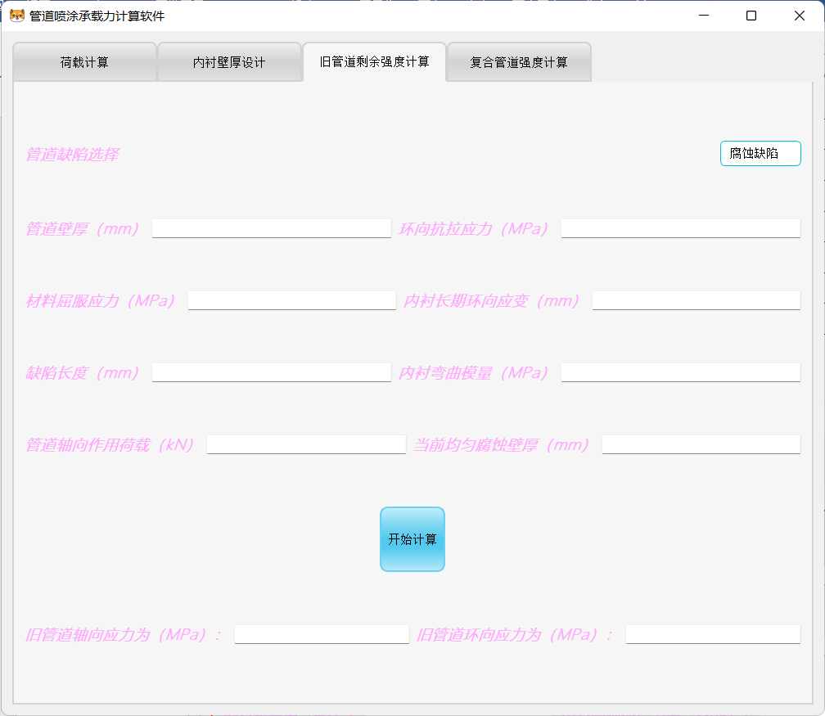

图4-17 旧管道剩余强度计算界面

### 4.5.5 复合管道强度计算界面

复合管道强度计算界面如下，该界面没有没有输入选项，主要用于对数据的显示记录，该界面存在一个导出按钮，点击之后会在当前目录下生成一个Excel文件，文件中包含了所有的计算结果。

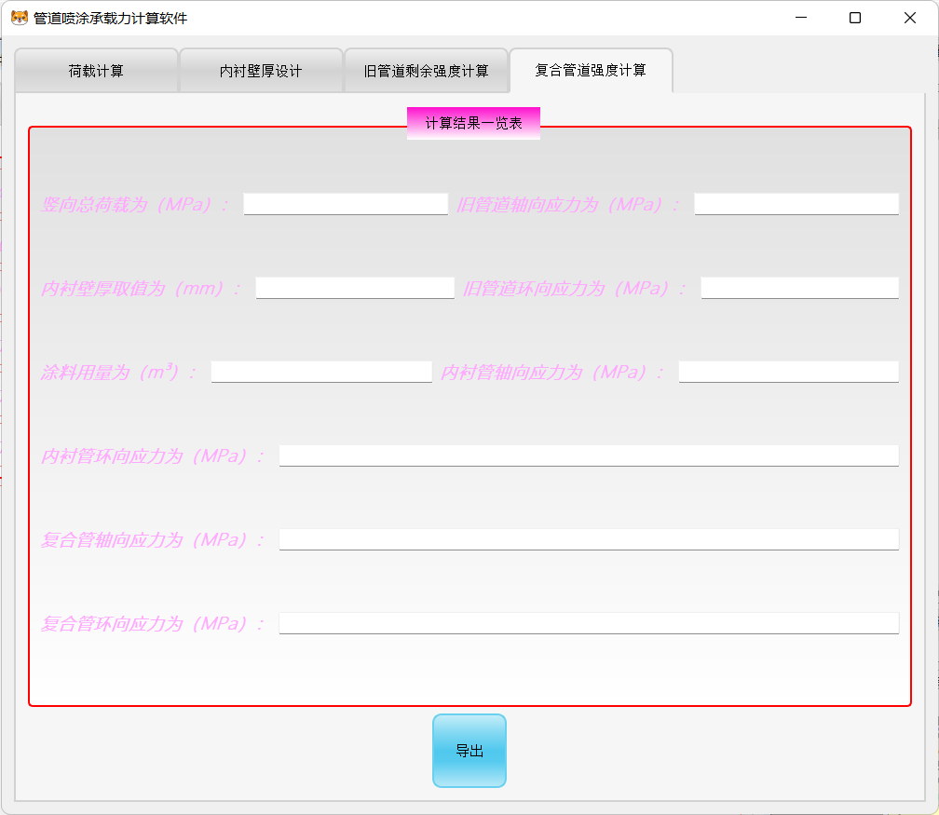

图4-18 复合管道强度计算界面

## 4.6 工程实例程序验证

### 4.6.1 案例概况

某区的排水管道为混凝土圆管，管道埋设方式为沟埋式，管道单轮受压，经过勘探结果显示旧管道存在明显的腐蚀缺陷，缺陷等级 $Ⅳ$ 级，专业部门决定对其采用喷涂法进行结构性修复。原有管道管径为DN600，管道埋深8m，长度60m，管道管道具体参数见表20。

表20 工程参数汇总表

|  |  |  |  |
| --- | --- | --- | --- |
| 沟槽水平宽度（m） | 0.8 | 回填土容重（kN/m³) | 19 |
| 管道壁厚（mm） | 60 | 填土内摩擦角（°） | 20 |
| 管侧土内摩擦角（°） | 30 | 材料屈服应力（MPa） | 20 |
| 内衬弯曲模量（MPa） | 25 | 当前均匀腐蚀壁厚（mm） | 10 |
| 管顶地下水深（m） | 2 | 真空压力（MPa） | 0.1 |
| 车轮单压标准值（kN） | 10 | 车轮着地分布长度（m） | 0.5 |
| 动力系数 | 1 | 车轮着地分布宽度（m） | 0.2 |
| 内衬长期环向应变（mm） | 5 | 内衬管外径（mm） | 480 |
| 内衬管长期变形模量（MPa） | 30 | 管侧土综合变形模量（MPa） | 6 |
| 内衬管短期变形模量（MPa） | 27 | 内衬管泊松比 | 0.4 |
| 缺陷长度（mm） | 10 | 环向抗拉应力（MPa） | 0.5 |
| 管道轴向作用荷载（kN） | 10 |  |  |

### 4.6.2 荷载计算

1.土压力计算

①Marston模型

$G_{g}=P_{H}B=\frac{γB}{2Kf}\left[1-\exp\left(-\frac{2KHf}{B}\right)\right]*B$ =0.0214MPa

②集中系数计算法

$F_{SV,K}=C_{j}γB_{t}D=D*D*γ*\left[1+\operatorname{tg}\left({45}^{∘}-\frac{φ^{'}}{2}\right)\right]*\frac{1-exp⁡(-2K_{αμ}\frac{H}{B_{t}})}{2K_{αμ}}$ =0.006MPa

土压力取较大值0.0214MPa。

2.静液压力计算

$P_{w}=0.00981H_{w}$ =0.01962MPa

3.活荷载计算

$W_{s}=q_{vk}+0.01=\frac{μ_{d}Q_{vi,k}}{(a_{i}+1.4H)(b_{i}+1.4H)}+0.01$ =0.01007

管道竖向总荷载为：

$q_{t}=P_{w}+F_{SV,K}+W_{s}+P_{v}$ =0.151MPa

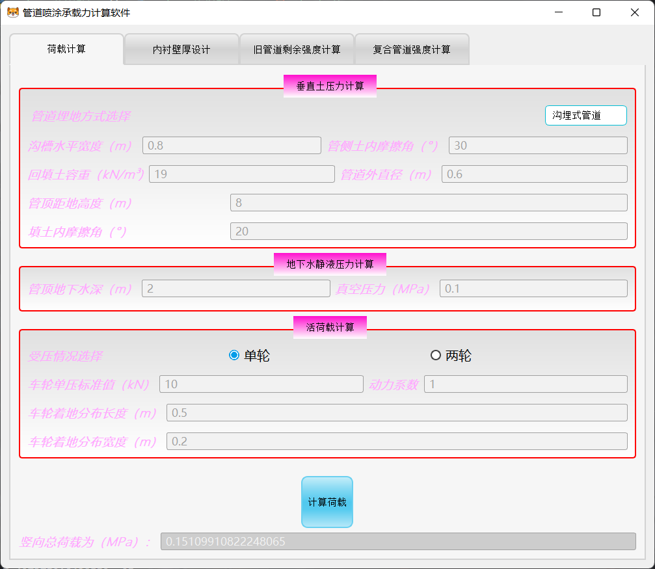

图4-19 程序荷载计算图

由计算结果和程序计算结果可知，程序计算结果与手动计算结果相同，程序荷载计算模块无误。

### 4.6.3 内衬壁厚设计

根据式（2-44），内衬最小壁厚应满足下式：

$t=0.721D_{o}{[\frac{{(\frac{N×q_{t}}{C})}^{2}}{E_{L}×R_{w}×B^{'}×E_{s}^{'}}]}^{\frac{1}{3}}$ =34.09mm

验证最小壁厚：

$t≥\frac{0.1973D_{0}}{E^{1/3}}$ =31.57

最小壁厚符合要求。取内衬壁厚为35mm。

计算涂料用量：

=6.1m3

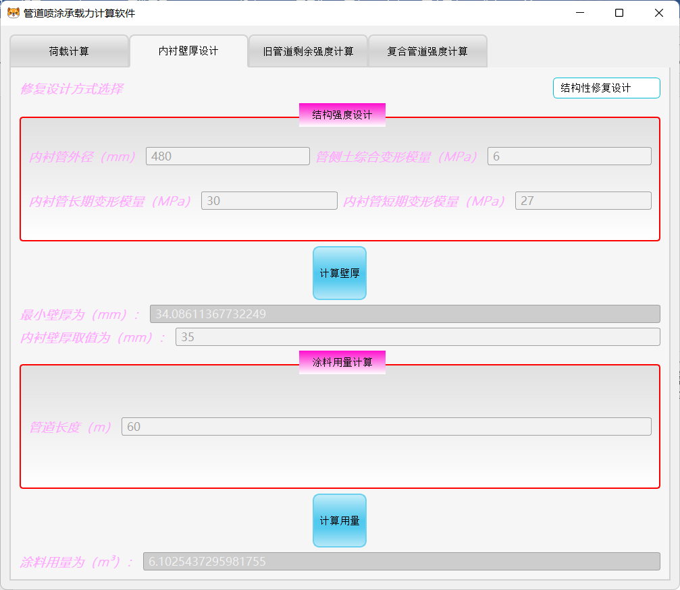

图4-20 程序内衬壁厚计算图

由计算结果和程序计算结果可知，程序计算结果与手动计算结果相同，程序内衬壁厚设计模块无误。

### 4.6.4 旧管道剩余强度计算

1.旧管道轴向应力计算

$σ_{z}=\frac{βpD_{0}}{4t_{c}}+\frac{μF}{π{D_{0}t}_{c}}$ =1.77MPa

2.旧管道环向应力计算

$σ_{θ}=(σ_{s}+68.95)(\frac{1-φ}{1-φ⋅M^{-1}})⋅\frac{1}{N_{safe}}$ =44.47MPa

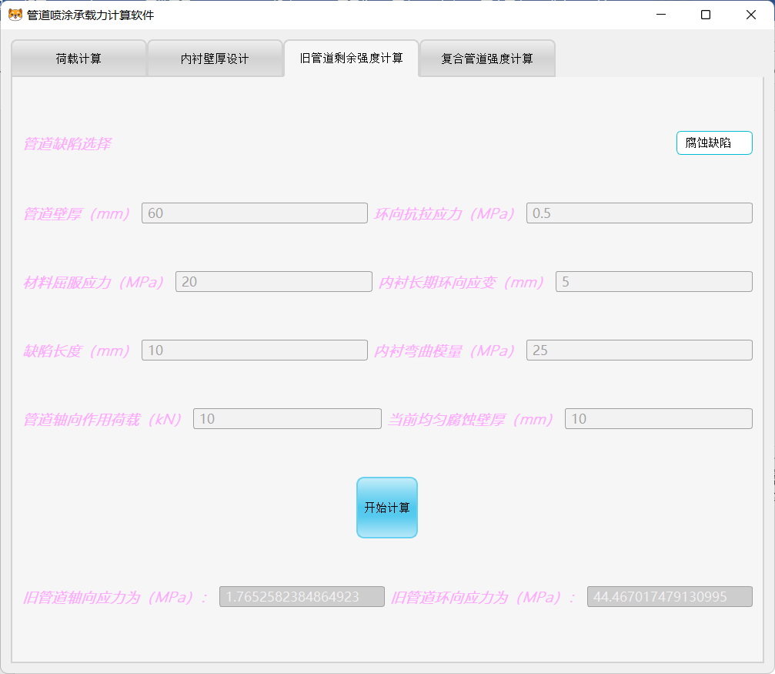

图4-21 程序旧管道剩余强度计算图

由计算结果和程序计算结果可知，程序计算结果与手动计算结果相同，程序旧管道剩余强度计算模块无误。

### 4.6.5 复合管道强度计算

1.内衬轴向应力计算

$σ_{pz}=\frac{8}{π}P_{l}⋅l\frac{D}{D^{4}-d^{4}}$ =0.45MPa

2.内衬环向应力计算

$σ_{pθ}=D_{f}E_{c}⋅(\frac{Δ_{y}}{D_{0}})⋅(\frac{t}{D_{0}})$ =83.33MPa

3.复合管轴向应力计算

$P_{crz}=σ_{pz}+σ_{z}$ =0.45+1.77=2.22MPa

4.复合管环向应力计算

$P_{crθ}=σ_{pθ}+σ_{θ}$ =83.33+44.47=127.8MPa

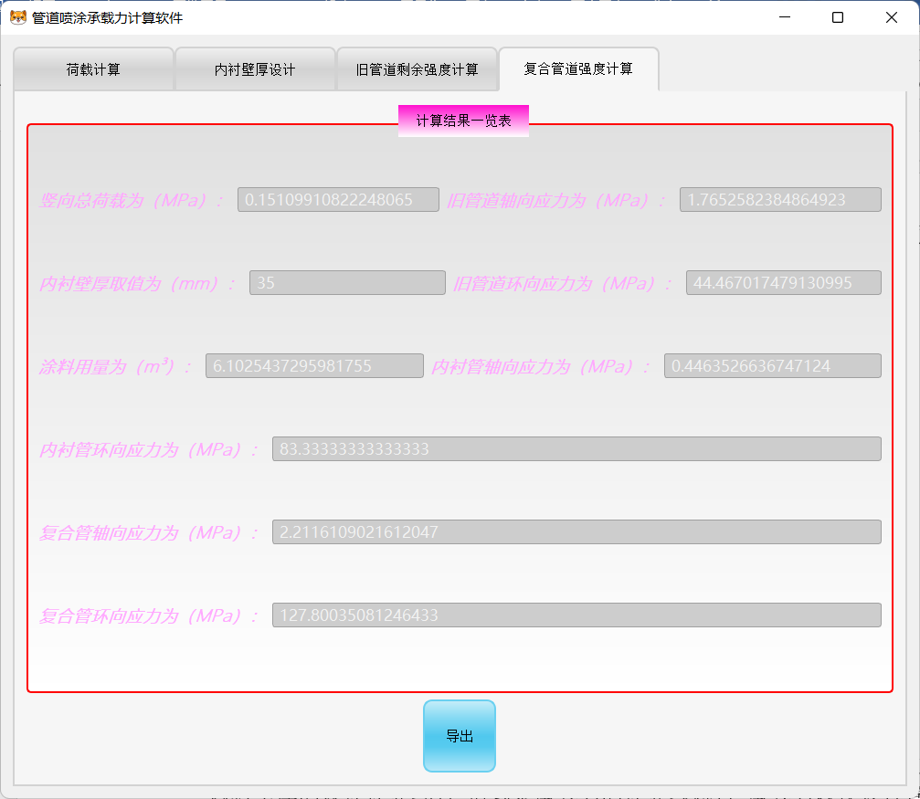

图4-22 程序复合管道强度计算图



图4-23 程序输出Excel图

由计算结果和程序计算结果可知，程序计算结果与手动计算结果相同，程序复合管道计算模块无误。

## 4.7 本章小结

本章采用Python语言，利用pyside2进行了管道喷涂修复承载力软件的设计。软件以第二、三两种归纳整理的计算理论为基础，可以根据用户对参数的输入分别进行了荷载计算、内衬壁厚的设计计算、旧管道剩余承载力的计算、内衬管承载力以及复合管道承载力的计算。

本章首先对软件需要具备的具体功能进行了归纳，之后根据软件功能对程序的具体设计流程、模块组成以及软件结构进行了介绍，并对程序设计中的数据字典进行了归纳整理，然后对设计出的程序界面进行了展示介绍，最后通过一个工程实例对设计的程序进行了代码正确性验证，结果表明各个计算模块都准确无误。

# 第5章 结论与展望

## 5.1 结论

我国目前的城市化建设已经进入中后期，在这些年城市建设飞速发展中，我国的一些城市基本设施越来越完善。排水管道系统作为城市基本设施之一，在城市的建设中发挥着重要作用，但是一些上世纪投入使用的排水管道因为材质和维护不足等众多原因，排水管道出现了各种各样的缺陷，管道进入了集中修复期，给城市的稳定运行带来了很大的压力。在对排水管道修复方法的选择中，开挖法修复已经逐渐被淘汰，目前广泛使用的是非开挖修复技术。非开挖修复技术众多，在此次研究中，我们主要对喷涂法修复后的复合管道承载性进行了研究，其中主要进行了以下研究：

（1）针对两种不同的管道埋设方式，总结了对应两种不同埋设方式的管道的土压力计算方法，针对沟埋式管道，我们使用M-S理论算法和集中系数计算法计算管道所受的垂直土压力；针对上埋式管道，我们使用M-S理论算法、曾国熙算法和集中系数计算法计算管道所受的垂直土压力。

（2）对管道所受主要荷载进行了分析，将管道所受的荷载分为外压和内压分别进行计算理论推导，其中外压主要包括土压力、静液压力和活荷载，文中给出了各种荷载的计算方法，最后管道受到的总的竖向总荷载为管道所受外压和管道内压之和。

（3）推导了内衬在强度破坏下和在变形破坏下的极限承载力计算理论，在对内衬层结构强度设计上，针对管道具体修复方式，总结了半结构性修复设计和结构性修复设计的计算理论。

（4）腐蚀和裂纹是混凝土管道最常见的两种缺陷，针对腐蚀缺陷的管道，文中总结了四种剩余强度计算理论，其中包括：断裂力学半经验公式法、弹塑性力学法、规范法和断裂力学法计算管道剩余强度，对旧管道轴向应力的计算上，推荐使用弹塑性力学理论中的Tresca准则计算，对旧管道环向应力的计算上，推荐使用断裂力学半经验公式法计算。针对裂纹缺陷的管道，需要根据其裂纹具体形式进行计算，目前推荐用Folias模型、Erdogan模型和Kim模型计算含轴向裂纹的管道的极限承载力，采用kanninen模型计算含环向裂纹的管道的极限承载力。

（5）基于组合厚壁圆筒理论，推导出了含腐蚀缺陷管道和含裂纹缺陷管道的复合强度计算理论。

（6）基于对强度理论的研究成果，利用Python和Pyside2框架编写程序，在一定程度上简化了计算步骤，方便现场技术人员的设计，提高设计水平和效率。

## 5.2 展望

在本次研究的前期，本人进行了大量的准备工作，通过对各种文献资料的查阅，对排水管道修复整体流程有了进一步的认识，其中包括前期的检测评估、修复方法的确定、内衬厚度的设计计算、旧管道剩余强度的计算和修复后管道的复合强度计算。也正是通过喷涂修复流程的熟悉，逐渐的确定了本文的整体思路。目前国内外对喷涂修复后的复合管道的强度计算普遍采用的是组合厚壁圆筒理论，这种理论没有考虑内衬与旧管道之间的粘附效应，将内衬与现有管道视为“管中管”结构，这种计算理论是偏于保守的。因为本人所掌握的理论知识有限且文章写作时间有限，故文章中对此问题的研究缺乏足够的深度。因此希望在后续的研究中，可以在本文研究的计算理论的基础上对复合管道的强度计算进行改进。

# 致谢

落笔至此，文或不通，论或不畅，自知学浅，还盼夏长。夏蝉耳语昨日时光不可留，四年时光匆匆走过。我们这一代，被新冠疫情偷走了最美好的大学时光，没有穿过一次学士服，没有来得及拍的毕业照，还有我那没有再见一面的大学舍友与老师，将是我终生的遗憾。时间是万物的尺度，富含意义而又充满魔力。写正文时滔滔不绝的我写到致谢时竟删删减减，停留许久却不知从何处下笔。行文至此，意味着我在大学的本科生涯即将落下帷幕，始于2018年金秋，终于2022年盛夏，回首四年光阴，感慨万千，目光所及，皆是回忆；心之所向，皆是过往，纵有万般不舍，但仍心存感激。无论任何事情，都自会有个结果，我的路，还长着呢。

桃李不言，下自成蹊。首先要感谢的就是我的指导老师，从选题、设计大纲到论文撰写都离不开马老师的指导和帮助。马老师治学严谨，知识渊博，启发引导，助我成长。饮其流时思其源，成吾学时念吾师，再向我的导师表示衷心的感谢。同时还要感谢我大学期间所有的老师，施恩难忘，铭记于心。

父母之爱子，则为之计深远。双亲之教，得以有才，感谢我的父母对我以来的培育，他们对我的教导使我成为了一个坚韧、果断且健康的人。感谢他们一直以来对我无微不至的照顾。养育之恩，无以为报，愿余生成为父母的骄傲。同时也祝愿他们平平安安，喜乐常在。

深情不及久伴，厚爱无须多言。在这里我想感谢的是一个女孩，无论我们以什么身份相处，她总是能给予我足够的包容与痛爱，虽然我们偶尔也会争吵，但最终我们都能很好地化解掉这些矛盾。她就像一束光让我在平凡的大学生活里熠熠生辉，让我越来越自信，越来越好，这些都离不开她的包容与鼓励。感恩这段双向奔赴的爱情，与你相识、相知、相爱是我莫大的幸运，愿我们在未来的日子里不负彼此，携手余生。

最后感谢百忙之中抽出宝贵时间参与论文评阅、答辩的专家、教授，向你们致以诚挚的谢意。

文有所长，而感激无尽矣。一路走来，要感谢的人还有很多，真诚的祝福每位都平安喜乐，万事顺意。

学院路29号，我们的故事还没有结束。

# 参考文献

1. 史国棚,马保松,杨超,曾聪.水泥砂浆喷涂法修复钢筋混凝土管道结构性能[J].中国给水排水,2020,36(20):32-38.DOI:10.19853/j.zgjsps.1000-4602.2020.20.005.
2. 张海丰.水泥砂浆内衬法修复混凝土重力管道理论与实验研究[D].中国地质大学,2019.
3. 王耀文.非开挖技术在北京供水管网改造中的应用与实.中国学术期刊电子出版社, 19942010:4957.
4. 马保松.非开挖工程学［M］.北京:人民交通出版社,2008.
5. 张万辉,安关峰,周律,梁豪.聚氨酯人工喷涂方法在排水渠箱非开挖修复中的应用[J].地质科技情报,2016,35(02):95-99.
6. 杨晓慧. 城市排水管道修复技术适用性研究及工程应用[D].西安工业大学,2019.
7. 檀继猛,李建柱,韩宝刚,邵士成,王浩苏.全流程数字化排水管道检测方法应用与研究[J].城市勘测,2021(06):170-173.
8. 谢昌仁. 泰州市排水管道CCTV检测与评价技术研究[D].扬州大学,2019.
9. CJJ 181-2012,城市排水管道检测与评估技术规程[S].
10. 李明明. 管道环氧树脂喷涂修复对供水管网水质安全的影响研究[D].清华大学,2015.
11. 廖宝勇. 排水管道UV-CIPP非开挖修复技术研究[D].中国地质大学,2018.
12. 江章景. 矩形排水管道结构检测评价与修复技术研究[D].中国地质大学(北京),2020.
13. 曹晓强.水泥砂浆喷涂法修复排水管道的应力分析计算[J].低温建筑技术,2021,43(05):125-129.DOI:10.13905/j.cnki.dwjz.2021.05.029.
14. CECS 18-2000, 聚合物水泥砂浆防腐蚀工程技术规程[S].
15. 肖倩,项立新,杨明轩,张金松,刘存辉.非开挖技术在深圳市排水管道修复中的选择与应用[J].给水排水,2019,55(01):116-120.
16. 何威,左树行,李德强,安旭.聚氨酯喷涂法在排水管道修复中的应力分析与应用[J].应用力学学报,2019,v.36;No.155(01):235-241+266.
17. 赵欣,顾卫东,蒋隽睿,唐俊,陈卫星,王洁,许若岚.聚氨酯材料内喷涂修复技术在供水管道非开挖修复中的应用[J].净水技术,2020,39(S2):117-120.
18. 刘磊.喷涂修复排水管道强度理论研究[D].中国地质大学(北京),2018.
19. 安旭,何威.排水管道喷涂技术结构性修复施工的应用研究[J].城市建设理论研究(电子版),2019(04):173-174.
20. 李明明. 管道环氧树脂喷涂修复对供水管网水质安全的影响研究[D].清华大学,2015.
21. 李明明,赵云鹏,刘阔,常田,刘书明.国内外供水管网环氧树脂喷涂修复的研究现状[J].中国给水排水,2016,v.32;No.408(04):13-15.
22. 李明明,刘阔,赵云鹏,刘书明,张玲,常田,李若楠.环氧树脂喷涂修复对供水管网节点压力的影响[J].中国给水排水,2015,31(21):61-63.
23. 陈正杰,陆明.大连湾海底沉管隧道防水与耐久性初步设计方案介绍[J].中国建筑防水，2018(8):37-41,43.
24. Zhao Yahong,Ma Baosong.Structural performance of damaged rigid pipe rehabilitated by centrifugal spray on mortar liner[J].[Tunnelling and Underground Space Technology](https://www.sciencedirect.com/science/journal/08867798),2021.
25. Zhang Xijun,Fang Hongyuan.Mechanical performance of corroded reinforced concrete pipelines rehabilitated with sprayed-on cementitious liners subjected to combined loads[J].Tunnelling and Underground Space Technology,2021.
26. 史国棚,马保松,杨超,曾聪.水泥砂浆喷涂法修复钢筋混凝土管道结构性能[J].中国给水排水,2020,36(20):32-38.
27. 赵雅宏,马保松,张海丰,何春良,史国棚.既有管道与内衬叠合界面受力性能及计算方法[J].哈尔滨工业大学学报,2020,52(11):167-174.
28. 苏林耒. CIPP修复排水管道强度理论研究[D].中国地质大学(北京),2021.DOI:10.27493/d.cnki.gzdzy.2021.000191.
29. 雷海波. 原位修复排水管道复合强度计算[D].中国地质大学(北京),2016.
30. Marston A. The theory of loads on pipe in ditches and tests of cement and clay drain tile and sewer pipe[J]. Bulletin, 1913, 31.
31. 鞠斌. 车辆荷载作用下埋地管道的动应力响应研究[D].青岛大学,2018.
32. 孙中菊. 地面堆载作用下埋地管道的力学性状分析[D].浙江大学,2014.
33. 李玉坤,周鹏,陈帅,朱建平,彭启凤.填埋式刚性管道垂直土压力计算分析[J].地下空间与工程学报,2021,17(S2):771-778.
34. 曾国熙.土埧下涵管竖向土压力的计算[J].浙江大学学报,1960(01):79-98.
35. GB 50332-2002,给水排水工程管道结构设计规范[S].
36. 王直民. 交通荷载作用下埋地管道的力学性状研究[D].浙江大学,2006.
37. 邓道明,吴斌,李育光.穿越公路埋地管道的荷载计算[J].油气储运,1998(04):26-31+61-5.
38. 杜国锋,张东山,刘广军.基于Tresca屈服准则的均匀腐蚀管道剩余强度计算[J].石油机械,2013,41(04):106-109.
39. 张垣,刘洪波.地埋FRP夹砂管道结构及强度分析[J].武汉理工大学学报,2001(12):33-36+50.
40. CECS 559-2018,给水排水管道原位固化法修复工程技术规程[S].
41. GB 50268-2008,给水排水管道工程施工及验收规范[S].
42. 户莹. 基于深度学习的地下排水管道缺陷智能检测技术研究[D].西安理工大学,2019.
43. 时洪奎,段小雪,张彦华.含缺陷管道极限压力的工程计算模型[J].电焊机,2009,39(05):149-151.
44. 李红克,张彦华.以临界CTOA为参量的含裂纹管道极限压力有限元模拟[J].焊接学报,2005(01):53-57+83.

# 附录

## 附录A程序主要源代码